广西企业电子统计台账系统

3.0版本用户使用手册

（批发和零售业）

编制日期：2023年05月

文档版本：v3.0

目录

1 系统新建账号/登录 2

1.1. 业务及功能描述 2

1.2. 新建统计账号 2

1.3. 统计账号登录操作步骤 4

2 首页 5

2.1. 首页介绍 5

2.2. 操作步骤 7

3 企业信息 12

3.1. 企业信息 12

3.2. 企业信息修改记录查看与比对 16

4 批发和零售业（数据采集审核） 18

4.1. 商品分类 21

4.2. 客户管理 26

4.3. 渠道管理 30

4.4. 数据采集 34

4.5. 数据存档 52

5 电子台账 55

5.1. 业务及功能描述 55

5.2. 生成电子台账选项说明 55

5.3. 操作步骤 56

6 电子报表 60

6.1. 业务及功能描述 60

6.2. 操作步骤 60

7 回收站 66

7.1. 业务及功能描述 66

7.2. 操作步骤 66

8 数据备份与恢复 68

8.1. 数据备份 68

8.2. 数据恢复 69

# 系统新建账号/登录

## 业务及功能描述

广西企业电子统计台账系统3.0版是单机版系统，由实施人员在安装时完成授权，系统默认提供了管理员账号，企业可以使用管理员账号创建业务办理的统计员账号。

## 新建统计账号

第一步，首次安装系统的企业电脑，在安装完成后，首先使用gsadmin账号进行登录。

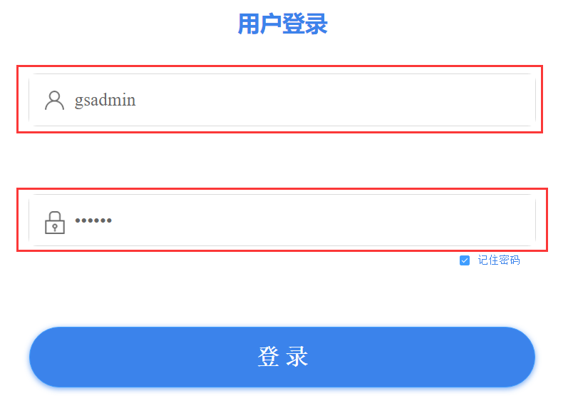

第二步，在系统左上角点击“”展开菜单栏。在菜单栏中点击【用户管理】，进入用户管理界面。

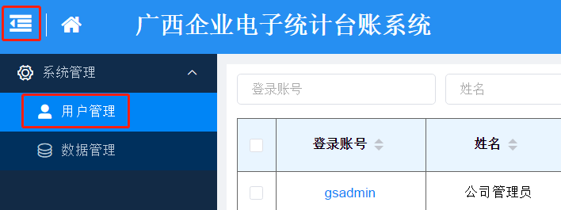

第三步，在【用户管理】界面点击【新增】按钮，弹出新增用户账号弹窗口。



第四步，设置【登录账号】、【登录密码】、【姓名】以及账号【是否有效】，并根据企业所属行业选择【报表类型】（报表类型为单选，关系到该用户在企业信息模块的采集和显示），根据企业需要做的统计报表选择【统计类型】（统计类型可多选，关系到企业可采集的数据类型和生成的台账、报表）

例如：如企业所属行业为批发和零售业，需做批发和零售业统计报表，则【报表类型】勾选“批发和零售业”；在【统计类型】勾选“批发和零售业”。新增的账号在登录后，可以采集数据生成规模以上工业的统计报表。

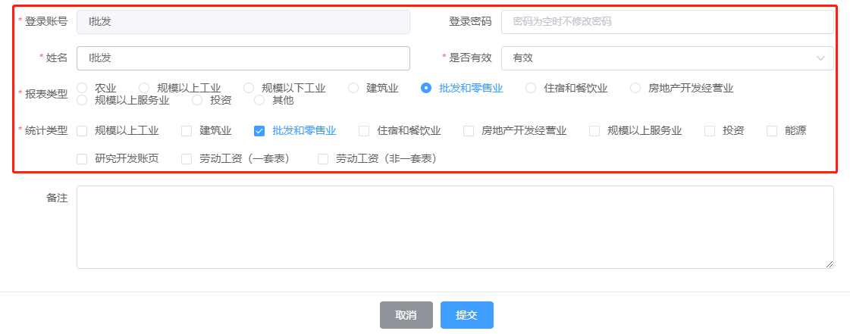

第五步，提交：新账号信息设置完成后，点击【提交】完成添加账号；或者点击【取消】，取消本次新增操作。



## 统计账号登录操作步骤

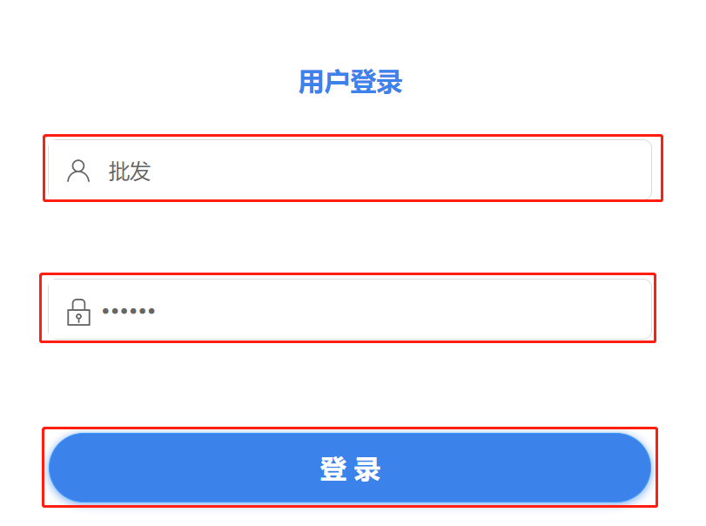

第一步，系统部署完成后，双击“广西企业电子统计台账.exe”图标，打开系统。

第二步，输入正确的账号和密码（用gsadmin账号新增的统计员用户）。

第三步，点击【登录】，进入到系统首页。

# 首页

## 首页介绍

系统首页展示了系统名称，当前登录用户名称的基本信息。系统左上角提供展开/收缩功能菜单按钮，系统功能菜单提供系统所功能的入口；系统右上角提供修改用户密码、退出登录的功能；在首页的主界面，提供【企业信息】、【数据采集审核】、【电子台账】、【电子报表】四个主要功能模块的快捷入口。

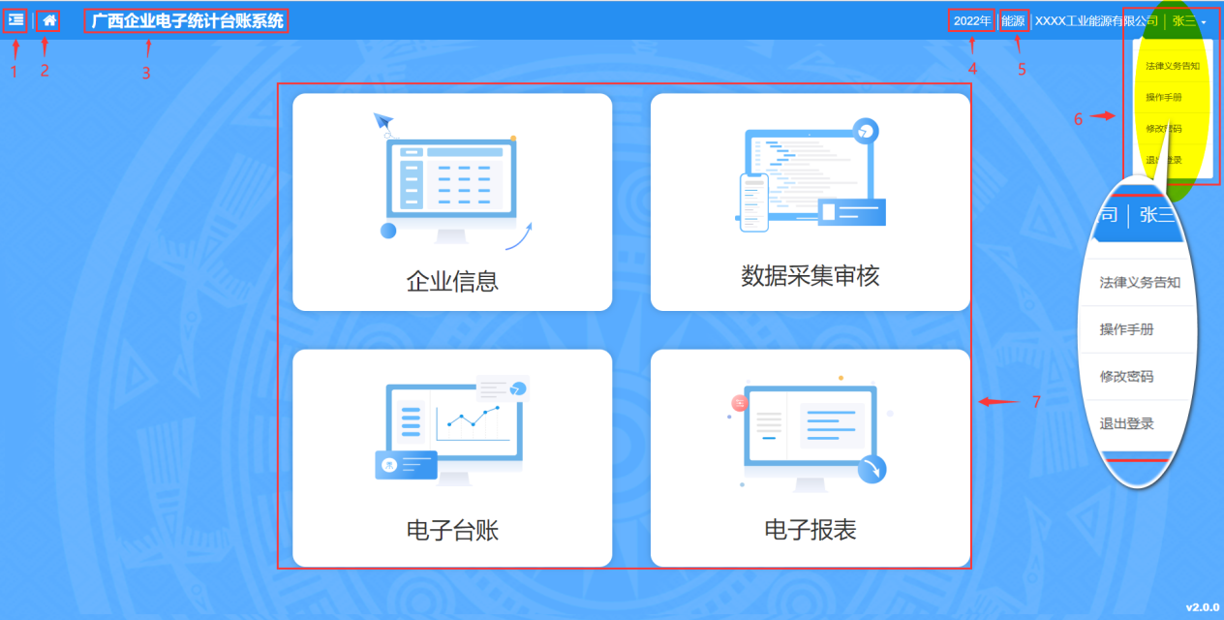

一、系统【展开/收缩菜单】按钮，点击该按钮可以展开或收缩系统功能菜单。

二、【首页】按钮，点击【首页】按钮回到系统首页。

三、系统的名称。

四、期别年份选择。

五、统计类型切换，当前登录账号需要多种类型的统计报表，可点击指定统计类型进行切换，做指定统计报表类型的数据采集、台账、报表生成操作。

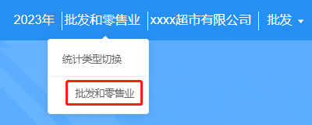

六、当前登录系统的【用户名】。点击【用户名】，弹出【法律义务告知】、【操作手册】、【修改密码】和【退出登录】的选项。

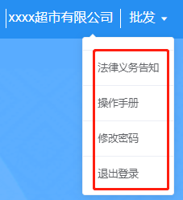

七、企业信息、数据采集审核、电子台账、电子报表功能模块的快捷入口。

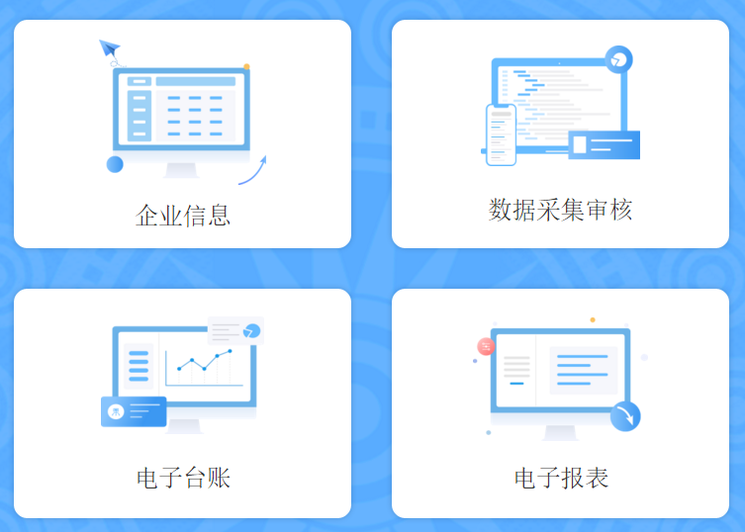

## 操作步骤

### 统计类型切换

第一步，点击系统右上角显示统计类型，弹出【统计类型切换】的选项。

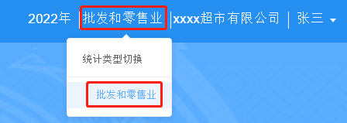

第二步，点击指定统计类型名称（如点击“批发和零售业”），切换到该统计报表类型。切换成功后，系统的功能菜单切换为对应报表类型的功能。

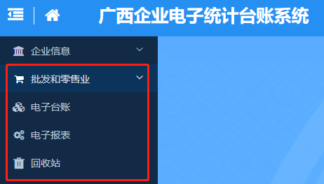

### 查看法律义务告知

第一步，点击系统右上角【用户名】，弹出【法律义务告知】、【操作手册】、【修改密码】和【退出登录】的选项。

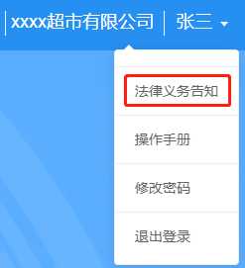

第二步，点击【法律义务告知】，弹出法律义务告知书窗口，查阅统计法律义务告知内容。点击【下载打印】，可把法律义务告知内容下载到本地电脑。

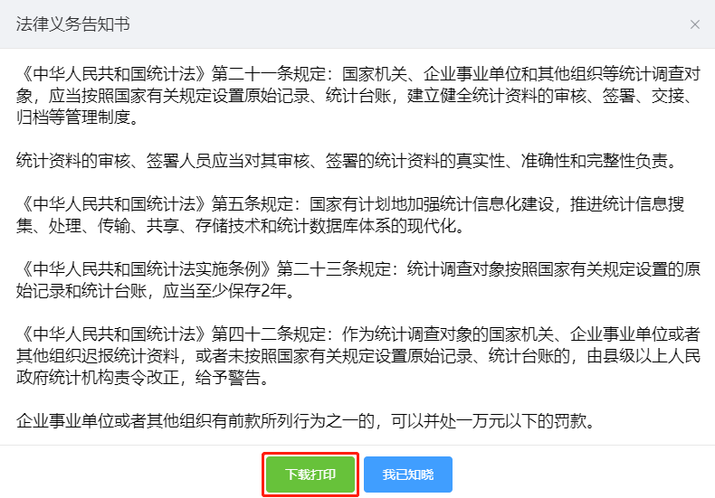

### 操作手册下载

第一步，点击系统右上角【用户名】，弹出【法律义务告知】、【操作手册】、【修改密码】和【退出登录】的选项。

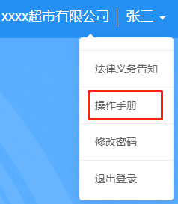

第二步，点击【操作手册】，可把操作手册下载到本地电脑。

### 修改用户密码

第一步，点击系统右上角【用户名】，弹出【法律义务告知】、【操作手册】、【修改密码】和【退出登录】的选项。

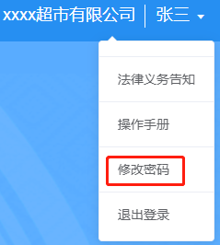

第二步，点击【修改密码】，弹出修改密码窗口。

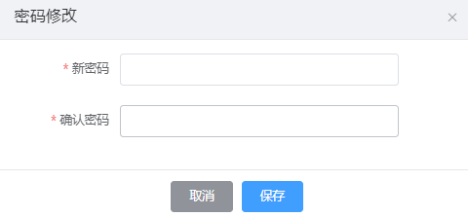

第三步，输入新密码和确认密码。

第四步，点击【保存】按钮，弹出确认提示，点击【确定】完成当前用户密码的更改。或点击【取消】按钮，可以取消密码的更改。

### 退出系统

第一步，点击系统右上角【用户名】，弹出【法律义务告知】、【操作手册】、【修改密码】和【退出登录】的选项。

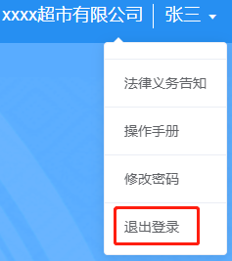

第二步，点击【退出登录】，弹出确认提示，点击【确定】退出系统。

# 企业信息

【企业信息】包含了【企业信息】和【企业信息修改记录】两个子功能模块。

广西企业电子统计台账系统实施部署完成后，单位首先要在企业信息功能模块中导入【调查单位基本情况】完善企业的信息，才能进行其他业务的办理。用户可从统计联网直报平台中导出201-1【调查单位基本情况】表，再把该表导入到广西企业电子统计台账系统中。

系统记录了企业信息的修改记录，可对修改记录进行查询和选择多次修改记录进行比对。

## 企业信息

### 业务及功能描述

用户在系统首页点击【企业信息】或在系统左侧菜单栏点击【企业信息】，进入到企业信息管理的功能模块。

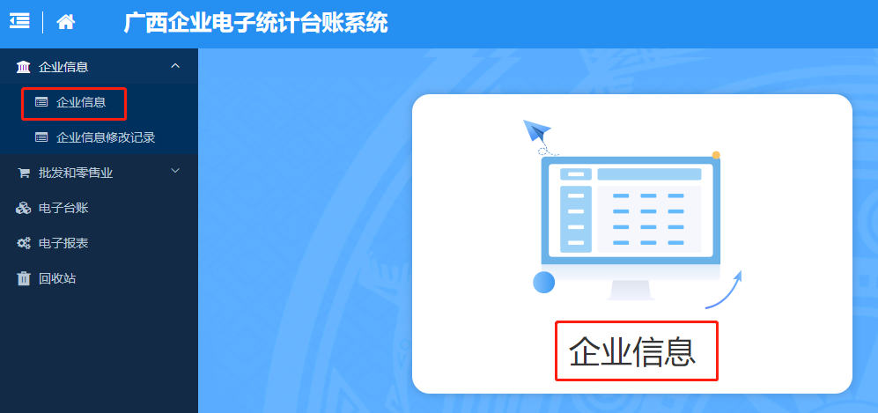

在【企业信息】模块中，可查看调查单位的基本情况，进行【Excel企业信息导入】、【企业信息导出】及【修改】的操作。

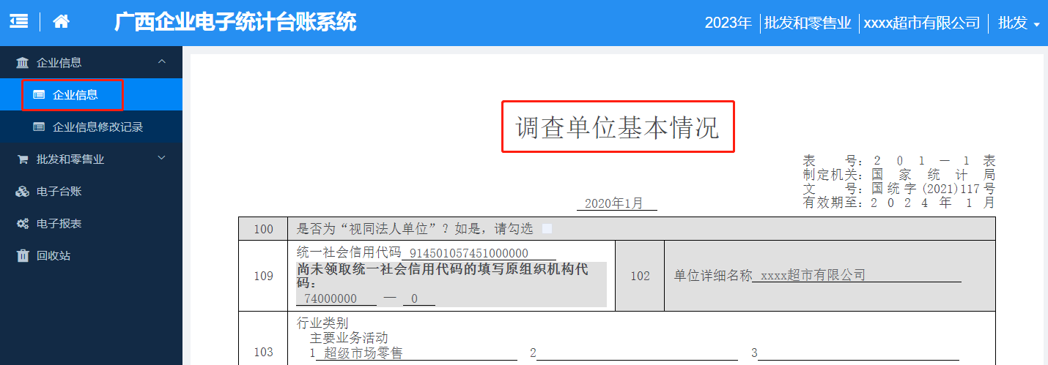

### 操作步骤

#### Excel企业信息导入

由企业准备201-1【调查单位基本情况】表（可从统计联网直报平台中导出），再把该表导入到广西企业电子统计台账系统中。具体操作步骤如下：

第一步，进入企业信息（调查单位基本情况）界面，在页面最低端点击【Excel企业信息导入】按钮，弹出选择导入文件的界面。



第二步，选择准备好的调查单位基本情况表，点击【打开】，导入企业信息。

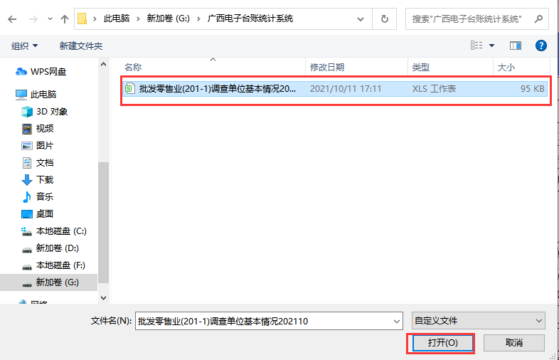

第三步，刚导入的企业信息处于未保存状态，用户可以检查和修改更正企业信息，确认信息无误后，点击【保存】，完成企业信息的导入；或者点击【取消】，取消企业信息的导入。



#### 企业信息导出

系统支持把【调查单位基本情况】表导出到本地电脑。

第一步，进入企业信息（调查单位基本情况）界面，点击【企业信息导出】，弹出导出企业信息的对话框。



第二步，选择文件保存的路径，点击【保存】，完成企业信息的导出。

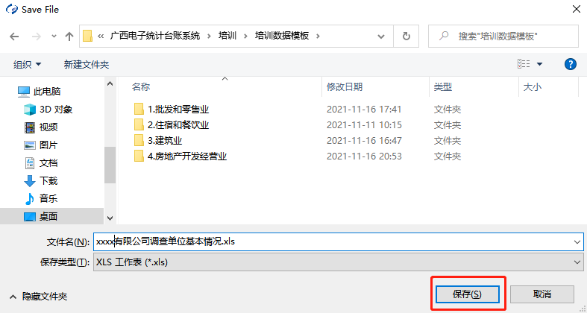

#### 企业信息修改

系统支持修改更新【调查单位基本情况】表的信息。

第一步，进入企业信息（调查单位基本情况）界面，点击【修改】，【调查单位基本情况】表变为可修改状态。



第二步，逐项修改【调查单位基本情况】表中需要更新的内容。

第三步，修改完成后，点击【保存】，完成企业信息的更新；或点击【取消】，取消当前所有内容的修改。



## 企业信息修改记录查看与比对

### 业务及功能描述

用户登录系统后，依次点击【企业信息】→【企业信息修改记录】即可进入到【企业信息修改记录】功能界面。

系统支持查看单位信息的历史修改记录。可对多个记录进行【修改记录比对】，通过比对展示出不同版本的企业信息相互之间的区别。

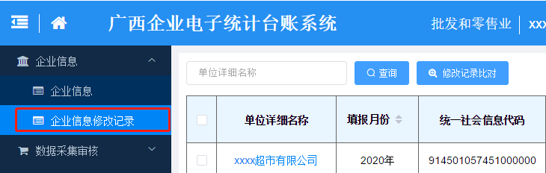

### 操作步骤

#### 查询修改记录

输入单位名称，点击【查询】，可查询对应的修改记录。

#### 修改记录比对

第一步，勾选需要比对的多个记录信息。

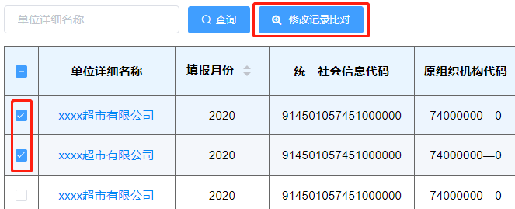

第二步，点击【修改记录比对】，跳转到比对的界面，查看两次记录的区别。

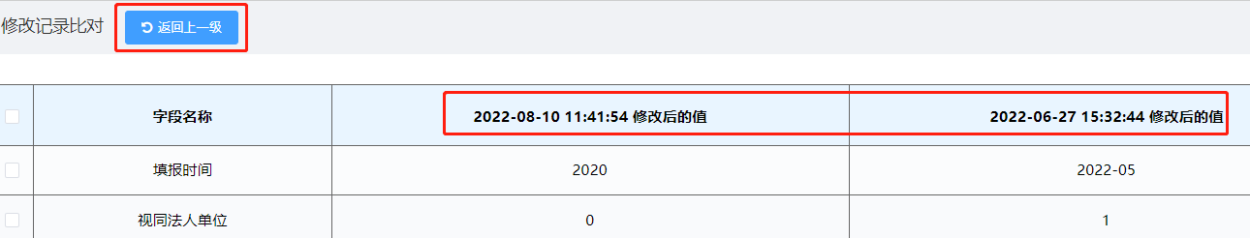

第三步，点击【返回上一级】，结束修改记录比对信息的查看，回到【企业信息修改记录】主界面。

# 批发和零售业（数据采集审核）

【数据采集审核】模块包含了【商品分类】、【客户管理】、【渠道管理】、【数据采集】、【数据存档】五个功能模块。其中【数据采集】模块又包含了月度数据采集（【销售明细采集】、【购进明细采集】、【库存明细采集】），和季度数据采集（【利润采集】、【资产负债采集】、【应付职工薪酬采集】、【应交增值税】）；【数据存档】包含了【销售明细存档】、【购进明细存档】、【库存明细存档】、【利润信息】、【资产负债】、【应付职工薪酬】、【应交增值税】七个子功能。

【商品分类】:按照统计的要求，企业将所有销售的商品在系统中与商品分类目录进行关联。用户需要及时对【商品分类】进行维护更新，才能正确的生成【批发和零售企业商品购进、销售信息台账】和【批发和零售商品销售信息台账】。

【客户管理】:维护企业客户信息到系统中。行业代码为51开头的批发企业，在采集数据时，“销售对象”在客户管理内，则该条销售数据的销售类型为零售。行业代码为52开头的零售企业，在采集数据时，“销售对象”在客户管理内，则该条销售数据的销售类型为批发。

关于销售分类优先级说明∶

①.若采集的销售原始数据，“销售分类”字段中已经区分了“批发”或“零售”，则优先取该处的分类。

②.当①不满足时，检索该商品在商品分类处是否设置了销售类型（批发/零售），根据商品分类处设置的销售类型进行分类。

③当②也不满足时，则看采集的销售原始数据，“销售对象”字段中的客户名称，是否与客户管理中的客户信息相互匹配。根据客户管理的机制，对销售数据的类型进行分类。

④当③不满足时，则看企业的行业代码是51或52开头。51开头的批发企业，销售分类默认为批发;52开头的零售企业，销售分类默认为零售。

【渠道管理】：维护企业销售渠道信息到系统中。渠道管理“线上销售关键词”关联销售明细采集中“销售渠道（线上/线下）”字段。

关于销售渠道线上或线下划分说明∶

①.若采集的销售原始数据，“销售渠道”字段中没有采集数据，则默认该条销售信息为“线下”销售。

②.若采集的销售原始数据，“销售渠道”字段中已经区分了“线上”或“线下”，则按照指定的线上或线下信息来进行划分。

③若采集的销售原始数据，“销售渠道”字段中采集了信息，如果与销售渠道管理中某一个“线上销售关键词”一致，则该条销售信息划分为“线上”，如果与销售渠道管理中所有的“线上销售关键词”都不匹配，则该条销售信息划分为“线下”。

【销售明细采集】：【销售明细采集】的内容包括了数据表名称、销售日期、商品名称、规格、销售数量、销售额、销售渠道（线上/线下）、销售分类（批发/零售）、增值税税率。系统需要采集的销售数据，一般存在于单位的销售流水表中。用户可从目前正在使用的系统（如企业管理系统、财务系统、进销存系统等）中导出相关表格，在广西企业电子统计台账系统建立数据采集模板，实现一键采集销售明细原始数据。

【销售明细存档】：系统在生成电子台账时，会把【销售明细采集】中的数据清空，并把数据转存到【销售明细存档】中。【销售明细存档】中的存档数据，与生成的电子台账相互关联。

【购进明细采集】：【购进明细采集】的内容包括了数据表名称、商品名称、规格、购进数量、购进日期、购进金额、增值税税率。系统需要采集的购进数据，一般存在于单位的购进流水表中。用户可从目前正在使用的系统（如企业管理系统、财务系统、进销存系统等）中导出相关表格，在广西企业电子统计台账系统建立数据采集模板，实现一键采集购进明细原始数据。

【购进明细存档】：系统在生成电子台账时，会把【库存明细采集】中的数据清空，并把数据转存到【购进明细存档】中。【购进明细存档】中的存档数据，与生成的电子台账相互关联。

【库存明细采集】：【库存明细采集】的内容包括了数据表名称、日期、商品名称、库存量、库存额、增值税税率、规格。系统需要采集的库存数据，一般存在于单位的库存流水表中。用户可从目前正在使用的系统（如企业管理系统、财务系统、进销存系统等）中导出相关表格，在广西企业电子统计台账系统建立数据采集模板，实现一键采集库存明细原始数据。

【库存明细存档】：系统在生成电子台账时，会把【库存明细采集】中的数据清空，并把数据转存到【库存明细存档】中。【库存明细存档】中的存档数据，与生成的电子台账相互关联。

【利润采集】：内容包含了营业收入、其中：主营业务收入、营业成本、税金及附加、其他业务利润、销售费用、管理费用、研发费用、财务费用、其中：利息收入、利息费用、投资收益、营业利润、营业外收入、营业外支出、利润总额、所得税费。系统需要采集的利润数据，一般存在于单位的利润明细表中。单位可从目前正在使用的系统（财务系统）中导出相关表格，在广西企业电子统计台账系统建立数据采集模板，实现一键采集利润原始数据。也可手动录入资产负债采集数据。

【利润采集存档】：系统在生成电子台账时，会把【利润采集】中的数据清空，并把数据转存到【利润信息】存档中。【利润信息】存档数据，与生成的电子台账相互关联。

【资产负债采集】：内容包含了年初库存、流动资产合计、其中：应收账款、存货、固定资产原价、其中：房屋和构筑物、机器设备、累计折旧、其中：本年折旧、固定资产净额、在建工程、无形资产、其中：土地使用权、资产总计、流动负债合计、其中：应付账款、负债合计、所有者权益合计、其中：实收资本、其中：个人资本。系统需要采集的资产负债数据，一般存在于单位的资产负债表中。单位可从目前正在使用的系统（财务系统）中导出相关表格，在广西企业电子统计台账系统建立数据采集模板，实现一键采集资产负债原始数据。也可手动录入资产负债采集数据。

【资产负债存档】：系统在生成电子台账时，会把【资产负债采集】中的数据清空，并把数据转存到【资产负债】存档中。【资产负债】存档数据，与生成的电子台账相互关联。

【应付职工薪酬采集】：内容包含了职工工资；奖金、津贴、补贴；职工福利费；社保费；公积金；工会经费；职工教育经费；解除职工劳动关系给予的补偿；非货币性福利；其他与获得职工提供的服务相关的支出；应付劳务派遣人员薪酬。系统需要采集的应付职工薪酬和期末用工人数数据，一般存在于单位的财务表中。单位可从目前正在使用的财务系统中导出相关表格，在广西企业电子统计台账系统中建立数据采集模板，实现一键采集原始数据，或通过点击【修改】按钮，手动输入资产负债数据。

【应付职工薪酬存档】：系统在生成电子台账时，会把【应付职工薪酬】中的数据清空，并把数据转存到【应付职工薪酬】中。【应付职工薪酬】中的存档数据，与生成的电子台账相互关联。

【应交增值税采集】：【应交增值税采集】分为【会计科目计算】和【纳税申报表计算】两种算法，根据使用算法的不同，采集的原始数据也不同。

按【纳税申报表计算】采集数据包括:销项税额；进项税额；进项税额转出；免、抵、退应退税额；简易计税办法计算的应纳税额；按简易计税办法计算的纳税检查应补缴税额；应纳税额减征额；加减抵减额。根据采集的数据，按照公式计算1-本月应交增值税：1-本月应交增值税=销项税额-（进项税额-进项税额转出-免抵退应退税额）+按简易计税办法计算的应纳税额+按简易计税办法计算的纳税检查应补缴税额-应纳税额减征额-加计抵减额,

按【会计科目计算】采集的数据包括：销项税额；进项税额转出；出口退税；进项税额；出口抵减内销产品应纳税额；减免税额；简易计税。根据采集的数据，按照公式计算1-本月应交增值税：1-本月应交增值税=销项税额-（进项税额-进项税额转出）-出口抵减内销产品应缴税额-减免税款+出口退税+简易计税。

【应交增值税存档】：系统在生成电子台账时，会把【应交增值税】中的数据清空，并把数据转存到【应交增值税】中。【应交增值税】中的存档数据，与生成的电子台账相互关联。

## 商品分类

### 业务功能及描述

用户登录系统后，在系统首页点击【数据采集审核】→【商品分类】，或者在系统左侧功能菜单依次点击【批发和零售业】→【商品分类】，进入到【商品分类】功能界面。

【商品分类】把企业生产销售的商品在系统中与国家统计要求的商品分类目录进行关联匹配，完成【商品分类】的配置后，才能正确生成【批发和零售企业商品购进、销售信息台账】和【批发和零售商品销售信息台账】。

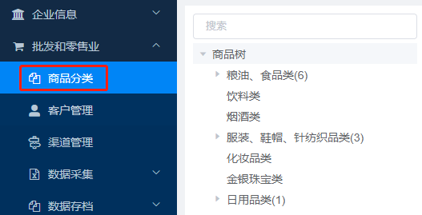

商品分类的信息

|  |  |  |  |
| --- | --- | --- | --- |
| 序号 | 字段名称 | 是否必填 | 说明 |
| 1 | 名称 | 是 | 商品在企业中的名称。 |
| 2 | 增值税税率（销售） | 否 | “销售额”、“库存额”、“购进额”指标按统计要求为含税金额，若导入的原始数据为不含税金额，需要按照设置的税率进行换算，生成正确的台账和报表数据（税率计算公式：含税销售收入=销售额*(1+增值税税率)。  税率计算规则：如果采集的原始数据不含税，在生成台账时，销售、购进、库存“是否含税”必须选择“否”，使用的优先级如下：  增值税使用顺序如下：  1.若采集的明细数据表内“增值税税率”字段有数值，则使用该处的税率计算含税金额。  2.若采集的明细数据表内“增值税税率”字段无数值，则使用商品管理中设置的税率计算含税金额。  3.若商品管理中未设置商品的增值税税率。则使用生成台账时输入的税率计算含税金额。  注：销售额、库存额、购金额的增值税税率互相独立，需要单独设置。 |
| 3 | 增值税税率（购进） | 否 |
| 4 | 增值税税率（库存） | 否 |
|  | 销售类型 | 否 | 设置商品的销售类型，属于“批发”或者“零售”。 |
| 5 | 规格 | 否 | 产品的规格，与产品名称一起，确定一种类型的产品（产品与规格一样，才属于同一种产品）。 |
| 6 | 排序 | 是 | 商品排序号。 |

### 操作步骤

#### 新增分类

系统根据国家统计商品分类目录对商品的基础类型进行了限制，用户不可以进行新增、编辑与删除的操作。如【粮油、食品类】属于基础类型，不能进行新增、删除和编辑的操作。

第一步，选择父类型：在【商品树】通过点击分类名称逐级展开，选择新增分类的所属父类型。

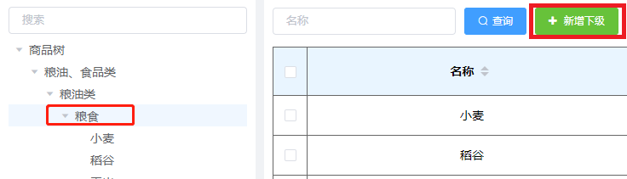

第二步，填写新增类型信息：点击【新增下级】，在弹出窗口中填写商品分类信息。

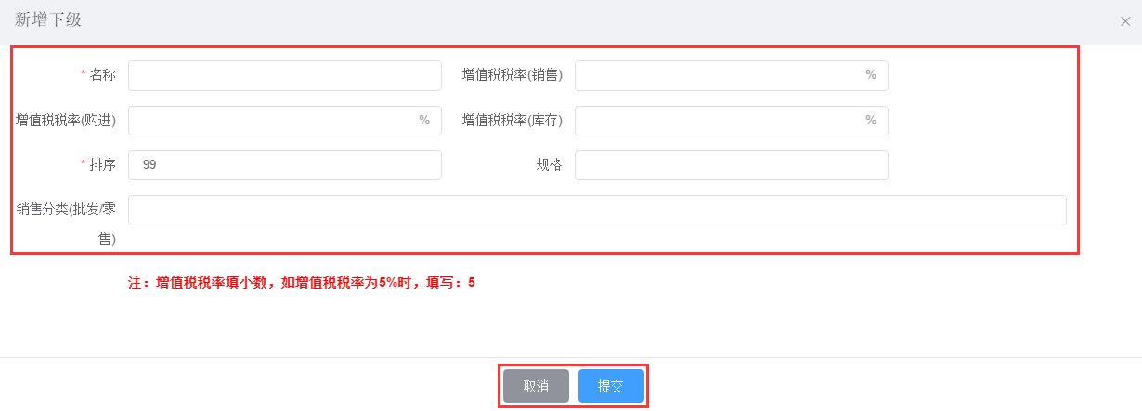

第三步，提交：商品分类信息填写完成后，点击【提交】完成操作；或者点击【取消】，取消本次操作。

#### 批量导入商品分类信息（Excel导入）

使用系统提供的商品分类模板，将分类信息填写完成后，批量导入到系统中。具体操作步骤如下：

第一步，下载模板：点击【模板下载】，选择下载的路径后，点击【保存】，把商品分类导入模板下载到本地电脑。



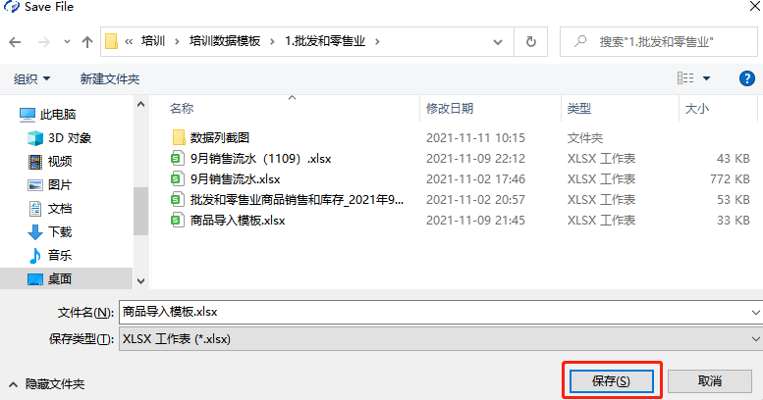

第二步，导入数据：把商品分类信息按照模板格式填写后，点击【Excel导入】，选择填好商品分类数据的表格，点击【打开】，把商品分类信息导入到系统中。





#### 编辑、删除与查询

（系统根据国家统计商品分类目录对商品的基础类型进行了限制，用户不可以进行新增、编辑与删除的操作。如【粮油、食品类】属于基础类型，不能进行新增、删除和编辑的操作）。

1. **编辑**

点击商品列表右侧【编辑】按钮，可在弹出的编辑界面中，对商品信息进行更新修改。

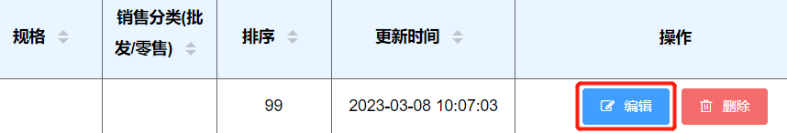

1. **删除**

删除分为批量删除和单个删除两种方式。

批量删除：选到需要删除的商品父类别，点击商品左侧【方框】打√，选中需要删除的类型后，点击列表上方【删除】按钮，在弹出的确认删除对话框中点击【确定】，即可批量删除所有选中的商品。

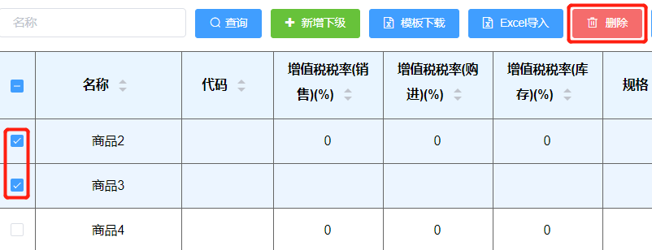

单个删除：点击商品列表右侧【删除】按钮，在弹出的确认删除对话框中点击【确定】，即可删除该条商品信息。

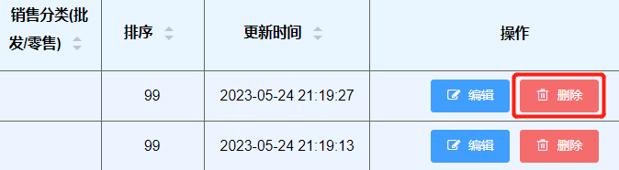

1. **搜索与查询**

系统支持根据类型名称来对商品分类信息进行查询（支持模糊查询）。在查询框中输入类型名称，点击【查询】按钮，即可查询出相关商品类型信息。



系统支持在商品分类树中搜索商品分类信息。在【商品树】上方搜索框中输入搜索内容，即可在分类树中搜索到需要的信息。

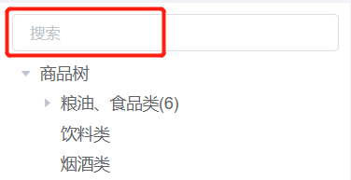

## 客户管理

### 业务功能及描述

用户登录系统后，在系统首页点击【数据采集审核】→【客户管理】，或者在系统左侧功能菜单依次点击【批发和零售业】→【客户管理】，进入到【客户管理】功能界面。

【客户管理】:维护企业客户信息到系统中。行业代码为51开头的批发企业，在采集数据时，“销售对象”在客户管理内，则该条销售数据的销售类型为零售。行业代码为52开头的零售企业，在采集数据时，“销售对象”在客户管理内，则该条销售数据的销售类型为批发。

关于销售分类优先级说明∶

①.若采集的销售原始数据，“销售分类”字段中已经区分了“批发”或“零售”，则优先取该处的分类。

②.当①不满足时，检索该商品在商品分类处是否设置了销售类型（批发/零售），根据商品分类处设置的销售类型进行分类。

③当②也不满足时，则看采集的销售原始数据，“销售对象”字段中的客户名称，是否与客户管理中的客户信息相互匹配。根据客户管理的机制，对销售数据的类型进行分类。

④当③不满足时，则看企业的行业代码是51或52开头。51开头的批发企业，销售分类默认为批发;52开头的零售企业，销售分类默认为零售。

### 操作步骤

#### 新增客户

第一步，填写新增客户信息：点击【新增】，在弹出的新增客户的窗口【销售对象】框内，填写客户名称。



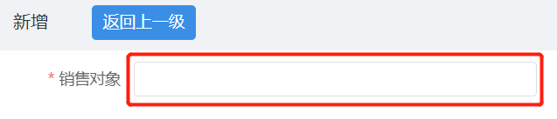

第二步，提交：点击【提交】，完成客户信息的新增；或者点击【取消】，取消本次新增操作。



#### 客户信息导入（Excel导入）

使用系统提供的表格模板，将客户信息填写完成后，直接导入到系统中。具体操作步骤如下：

第一步，下载系统模板：点击【模板下载】，在弹出的窗口中选择下载的路径后，点击【保存】，把客户信息导入模板下载到本地电脑。



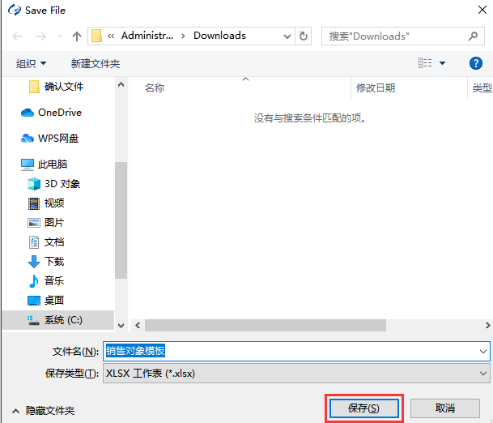

第二步，导入数据：把客户信息按照模板格式填写后，点击【Excel导入】，载弹出的窗口中点击【excel数据导入】，选择填好客户信息数据的表格，点击【打开】，把客户信息导入到系统中。



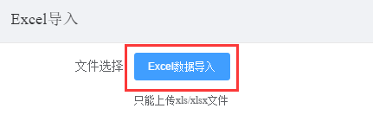

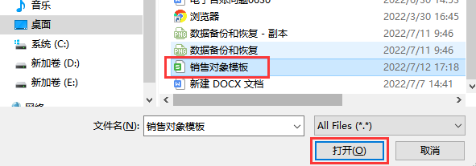

#### 编辑、删除与查询

1. **编辑**

点击客户信息列表右侧【编辑】按钮，可在弹出的编辑界面中，对该条客户信息进行更新修改。

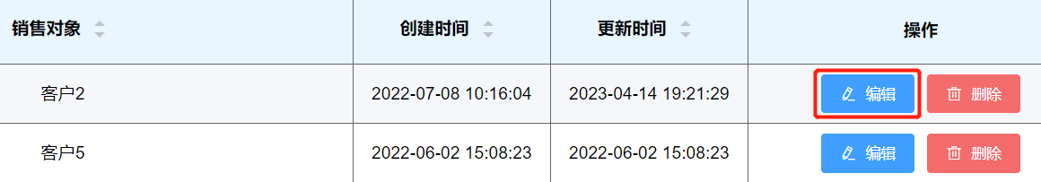

1. **删除**

删除分为批量删除和单个删除两种方式。

批量删除：点击客户左侧【方框】打√，选中需要删除的客户信息后，点击列表上方【删除】按钮，在弹出的确认删除对话框中点击【确定】，即可批量删除所有选中的客户信息。

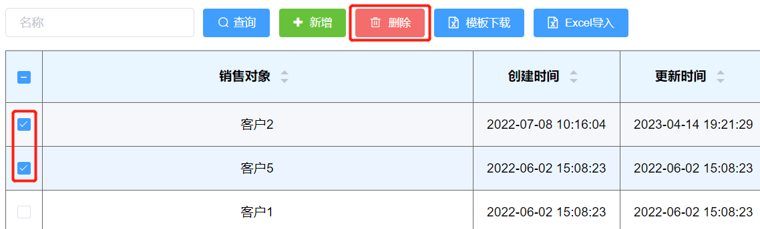

单个删除：点击客户列表右侧【删除】按钮，在弹出的确认删除对话框中点击【确定】，即可删除该条客户信息。

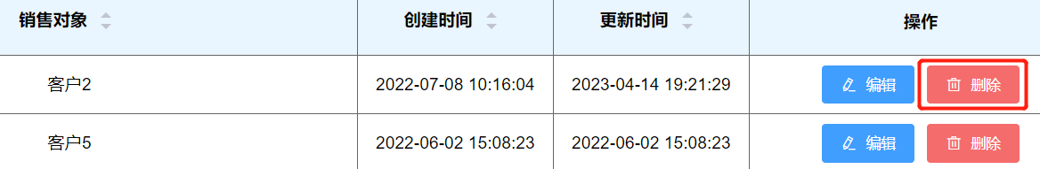

1. **搜索与查询**

系统支持根据客户名称（销售对象名称）来对客户信息进行查询（支持模糊查询）。在查询框中输入关键词，点击【查询】按钮，即可查询出相关的客户信息。



## 渠道管理

### 业务功能及描述

用户登录系统后，在系统首页点击【数据采集审核】→【渠道管理】，或者在系统左侧功能菜单依次点击【批发和零售业】→【渠道管理】，进入到【渠道管理】功能界面。

【渠道管理】:若采集时原始数据未做线上/线下区分，销售渠道将默认为线下，若企业原始数据中有区分销售渠道为线上的关键词，可新增至渠道管理中。在采集明细数据时，销售渠道字段内容跟渠道管理的线上销售关键词对应上，则归类为线上；销售渠道字段内容跟渠道管理的线上销售关键词匹配不上，则归类为线下。

### 操作步骤

#### 新增渠道

第一步，填写新增渠道信息：点击【新增】，在弹出的新增渠道窗口【线上销售关键词】框内，填写渠道信息。



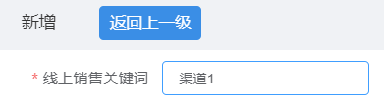

第二步，提交：点击【提交】，完成线上销售关键词的新增；或者点击【取消】，取消本次新增操作。



#### 线上销售关键词导入（Excel导入）

使用系统提供的表格模板，将线上销售关键词填写完成后，直接导入到系统中。具体操作步骤如下：

第一步，下载系统模板：点击【模板下载】，在弹出的窗口中选择下载的路径后，点击【保存】，把线上销售关键词导入模板下载到本地电脑。



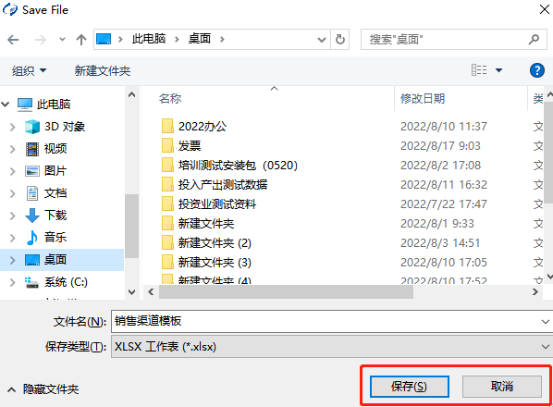

第二步，导入数据：把线上销售关键词按照模板格式填写后，点击【Excel导入】，弹出的窗口中点击【excel数据导入】，选择填好线上销售关键词息数据的表格，点击【打开】，把线上销售关键词导入到系统中。





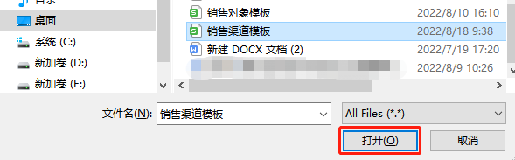

#### 编辑、删除与查询

1. **编辑**

点击渠道管理列表右侧【编辑】按钮，可在弹出的编辑界面中，对该条线上销售关键词进行更新修改。

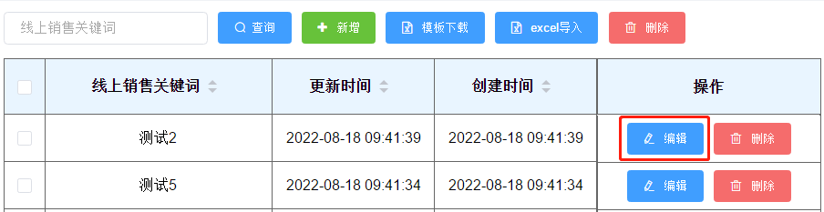

1. **删除**

删除分为批量删除和单个删除两种方式。

批量删除：点击线上销售关键词左侧【方框】打√，选中需要删除的线上销售关键词后，点击列表上方【删除】按钮，在弹出的确认删除对话框中点击【确定】，批量删除所有选中的线上销售关键词。

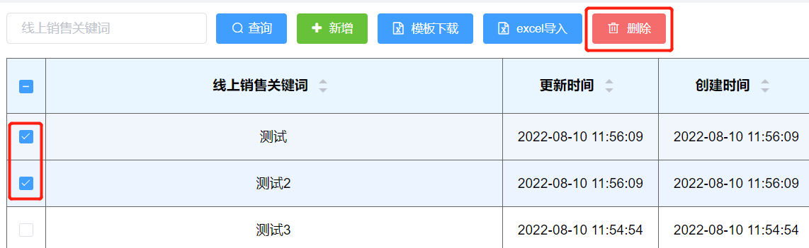

单个删除：点击线上销售关键词列表右侧【删除】按钮，在弹出的确认删除对话框中点击【确定】，即可删除该条线上销售关键词。

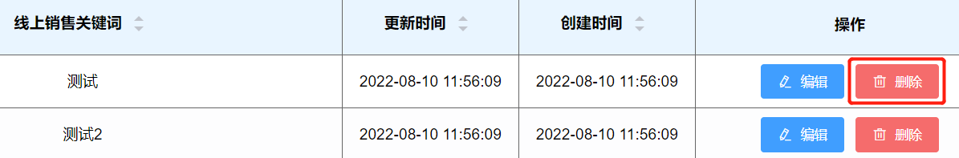

1. **搜索与查询**

系统支持根据线上销售关键词来对客户信息进行查询（支持模糊查询）。在查询框中输入关键词内容，点击【查询】按钮，查询出相关的线上销售关键词。



## 数据采集

用户采集【销售明细采集】、【购进明细采集】、【库存明细采集】数据，用来生成批发和零售企业商品购进、销售信息台账和批发和零售商品销售信息台账。采集【利润采集】、【资产负债采集】、【应付职工薪酬采集】、【应交增值税采集】数据，用来生成财务状况季报和年报表。企业根据自己的实际情况和需要来采集数据生成电子台账。

### 销售明细采集

#### 业务及功能描述

用户登录系统后，在系统首页点击【数据采集审核】→【数据采集】→【月度数据采集】→【销售明细采集】，或者在系统左侧功能菜单依次点击【批发和零售业】→【数据采集】→【月度数据采集】→【销售明细采集】，进入到【销售明细采集】功能界面。

支持通过手动新增和Excel批量导入两种方式采集销售明细数据。【销售明细采集】的内容包括了数据表名称、销售日期、商品名称、规格、销售数量、销售额、销售渠道（线上/线下）、销售分类（批发/零售）、增值税税率、销售对象。

系统需要采集的销售明细原始数据，一般存在于单位的销售流水数据表中。用户可从目前正在使用的管理系统中导出相关表格，在广西企业电子统计台账系统中建立数据采集模板，实现一键采集原始数据。

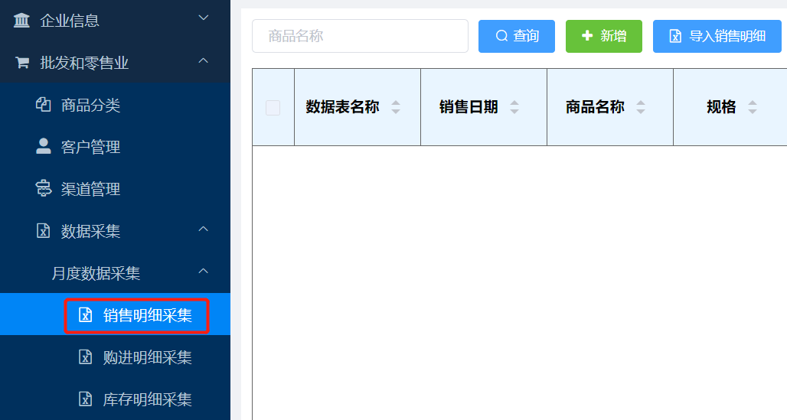

#### 操作步骤

##### 模板管理与配置

1. **新增模板**

第一次导入销售明细原始数据前，首先要根据原始数据表的样式，在广西企业电子统计台账系统中建立数据采集模板。建立模板的操作步骤如下：

第一步，进入新增模板界面：在【销售明细采集】界面，依次点击【导入销售明细】→【新增模板】，跳转到编辑新增模板界面。



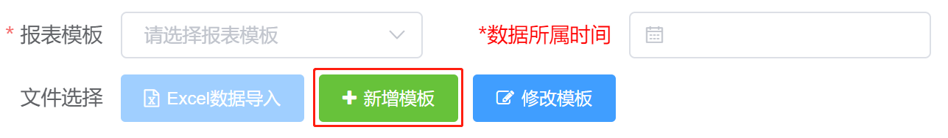

第二步，模板配置：在模板编辑界面，填写模板信息，包括报表类型、模板名称、数据开始行、数据结束倒数行、剔除行判断内容所在列、剔除行判断内容、取数工作表配置、报表字段映射配置。具体字段的解释可查阅模板表格后面的红色字体注释内容。

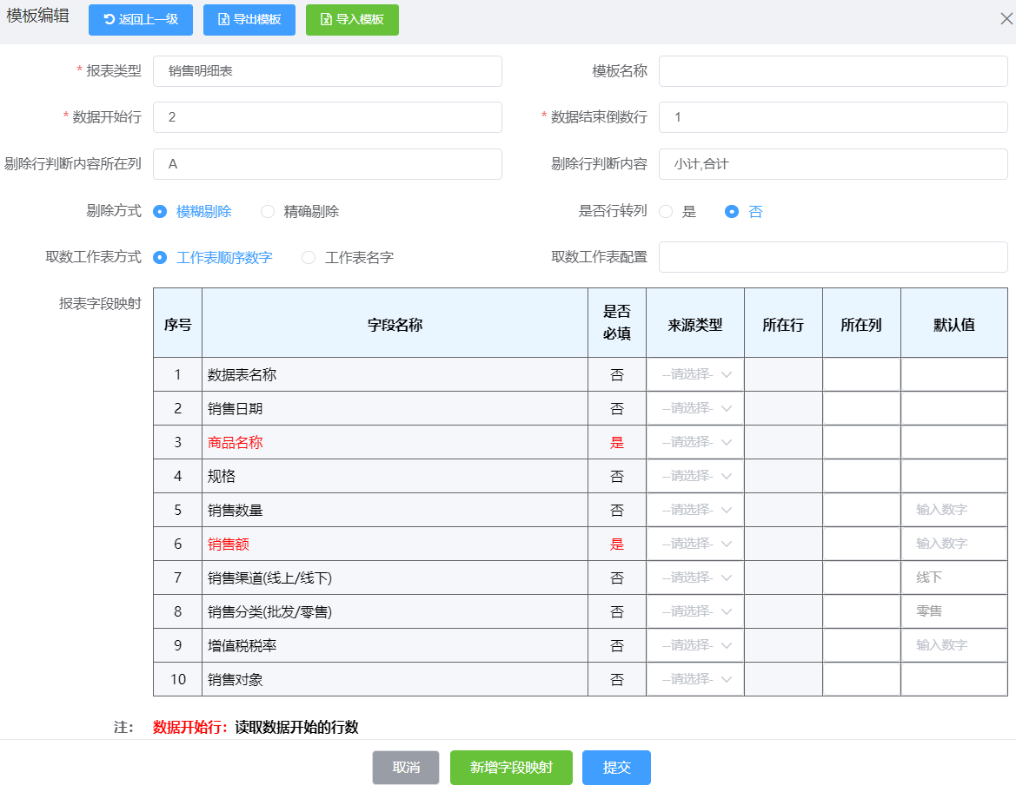

点击“新增字段映射”可添加一个“报表字段映射”表，设置多个报表取数映射。



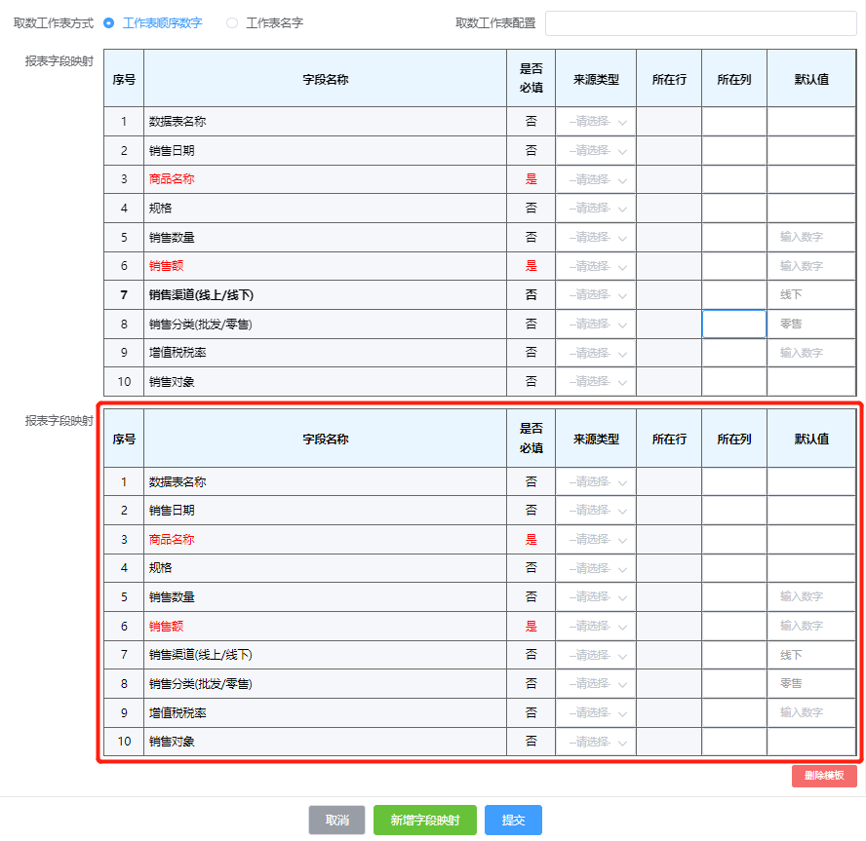

**模板配置示例**

**模板配置截图**

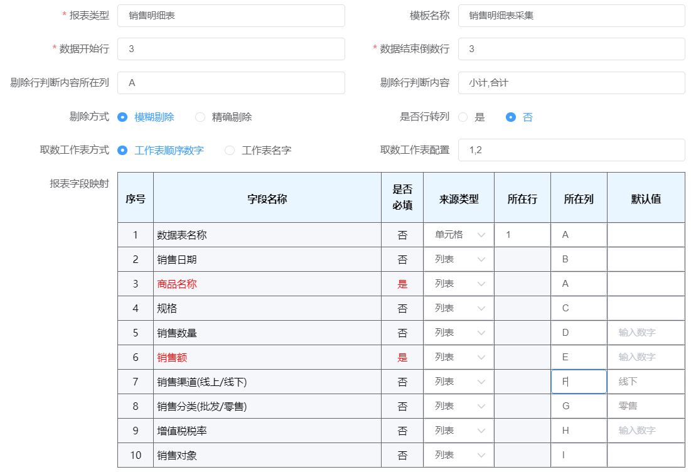

**数据来源表截图**

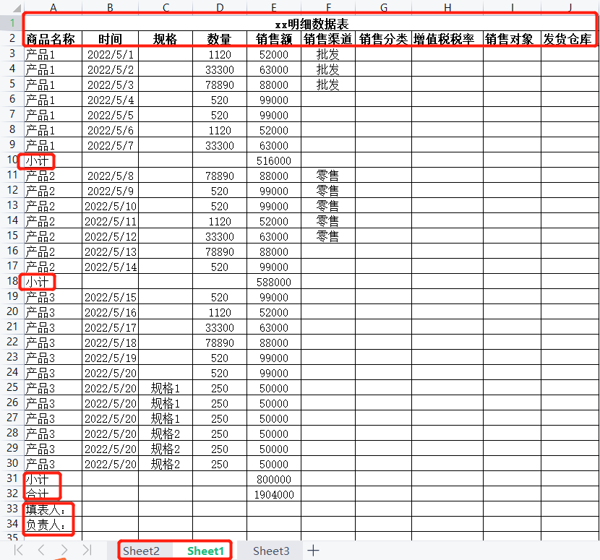

配置示例：如上述“模板配置截图”和“数据来源表截图”所示

|  |  |  |  |
| --- | --- | --- | --- |
| **模板基本信息配置：** | | | |
| **报表类型** | 根据导入原始数据的类型，选择指定的报表类型，默认自动选择，通常不需要手动修改。 | **模板名称** | 输入模板名称，导入数据时通过模板名称来选择所使用的模板。 |
| **数据开始行** | 数据来源表的有效数据是从第3行开始，所以模板里填“3”。 | **数据结束倒数行** | 即剔除底部无效的项数据，数据表有效数据结束为倒数第几行则填写相应的数字，示例模板中需要剔除“填表人”、“负责人”两行，有效数据为倒数第3行，数据结束倒数行填写“3”。列表尾没有剔除的数据可填1或者0，也可以不填写。 |
| **剔除行判断内容所在列** | 通过判断某一列所有数据行的关键内容，剔除数据表中间的无效数据行。若中间没有需要剔除的行，可以使用系统默认值或者不填。 | **剔除行判断内容** | 数据来源表中间有无效的数据行需要剔除，在剔除行判断内容处填写关键词即可进行剔除，如示例的数据表中，有“小计、合计”的数据需要剔除，填写“小计,合计”。剔除多个内容时，中间用英文逗号“,”链接。若中间没有需要剔除的行，不需要填写。 |
| **剔除方式** | 1.模糊剔除：根据填写的剔除内容，模糊匹配进行剔除。2.精确剔除：根据填写的剔除内容，精确匹配进行剔除。 | | |
| **是否行转列** | 默认选择“否”，需要行转列选择“是”。 | | |
| **取数工作表方式** | 设置根据工作表的名称或者工作表号来采集表格数据。 | **取数工作表配置** | 填写需要采集的数据的工作表号或工作表名称，如果需要设置采集多个表，表号或表名称之间用英文逗号“,”链接。示例的模板配置填写了“1,2”，表示采集了第1个表sheet2和第2个表sheet1的数据。 |
| **报表字段映射配置：** | | | |
| **数据表名称** | 填写数据来源表中指定数据列或单元格坐标，如“数据表名称”从数据来源表的A1单元格来取值，所以数据【来源类型】选择“单元格”，所在行填写“1”，所在列填“A”。 | | |
| **销售日期** | 填写数据来源表中指定数据列或单元格坐标，如“销售日期”从数据来源表的B列来取值，所以数据【来源类型】选择“列表”，所在列填“B”。 | | |
| **商品名称** | 填写数据来源表中指定数据列或单元格坐标，如“商品名称”从数据来源表的A列来取值，所以数据【来源类型】选择“列表”，所在列填“A”。 | | |
| **规格** | 填写数据来源表中指定数据列或单元格坐标，如“规格”从数据来源表的C列来取值，所以数据【来源类型】选择“列表”，所在列填“C”。 | | |
| **......** | 其他数据取值操作方式如上，填写对应本地导入文件的序号即可。 | | |
| **新增字段映射：点击“新增字段映射”按钮，添加一个“报表字段映射”表，支持同时采集多个产品数据。** | | | |

第三步，完成编辑后提交：新增模板内容填写完成后，点击【提交】，完成模板的新增；或者点击【取消】，取消新增模板。

1. **修改模板**

如果销售明细数据来源表的样式发生了变化，需要在广西企业电子统计台账系统中对原来的模板进行相应的修改，与新的销售明细数据来源表进行匹配。修改模板的操作步骤如下：

第一步，进入修改模板界面：在【销售明细采集】界面，点击【导入销售明细】，选择需要修改的【模板名称】，然后点击【修改模板】，跳转到修改模板界面。



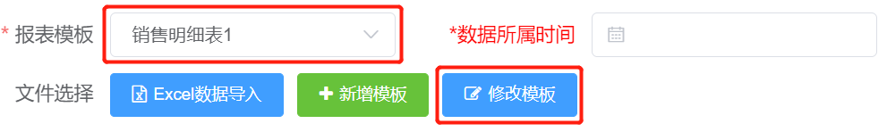

第二步，在模板编辑页面，修改模板的信息，完成修改后点击【提交】完成模板信息的更新修改；或者点击【取消】，取消对模板的修改。



##### 导入销售明细数据

模板配置完成后，即可使用销售明细数据来源表（excel表格），直接把销售明细数据，一键导入到广西企业电子统计台账系统中。具体操作步骤如下：

第一步，在【销售明细采集】界面，点击【导入销售明细】，选择与导入表格匹配的【报表模板】，选择【数据所属时间】，然后点击【Excel数据导入】，跳转到选择导入表格的界面。



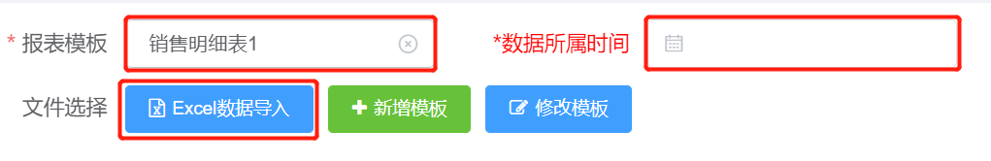

第二步，选择导入的表格，点击打开，完成数据采集。

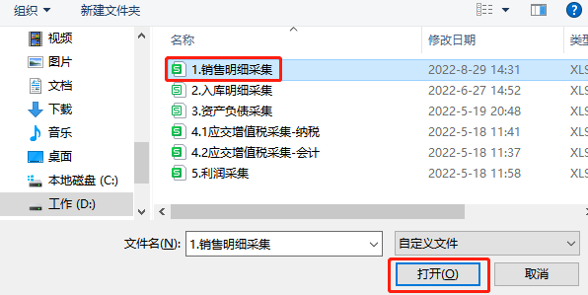

##### 销售明细数据查询、删除、清空与编辑

系统支持对【销售明细采集】的数据进行新增、删除、清空与编辑的操作，并保存操作的记录。

1. **查询**

在查询框中输入关键信息，点击【查询】，按条件对采集的数据进行筛选查询。



1. **新增**

点击【新增】按钮，录入新增数据的内容后点击【提交】，即可新增一条销售明细数据。



1. **删除**

【销售明细采集】的数据删除操作分为批量删除和单个删除两种方式。

批量删除：点击列表左侧【方框】打√，选中需要删除的数据后，点击数据列表上方【删除】按钮，在弹出的确认删除对话框中点击【确定】，批量删除所有选中的数据。

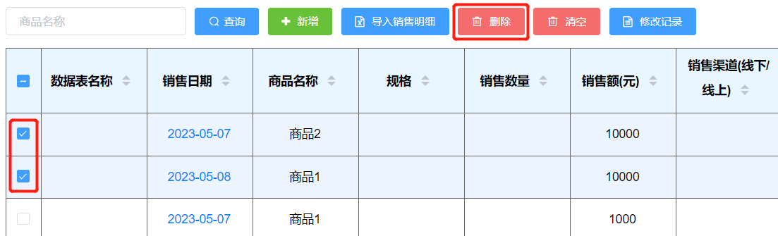

单个删除：点击数据列表右侧【删除】按钮，在弹出的确认删除对话框中点击【确定】，即可删除该条数据信息。

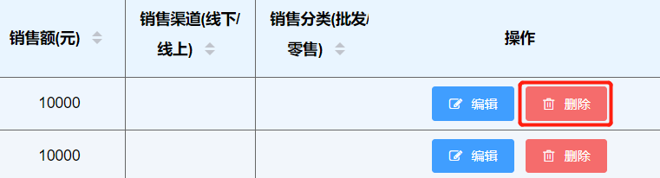

1. **清空**

系统支持一键清空已采集的【销售明细采集】数据。点击【清空】按钮，在弹出的确认对话框中点击【确定】，一键清空系统已采集的销售明细原始数据。



1. **编辑**

系统支持对【销售明细采集】的数据进行修改编辑。具体步骤如下：

第一步，进入编辑页：点击数据列表右侧【编辑】按钮，弹出编辑修改数据的界面。

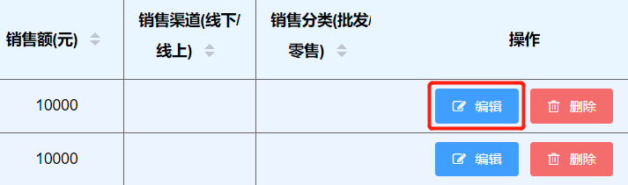

第二步，修改数据：修改数据的内容。

第三步，提交修改：数据修改完成后，点击【提交】，在弹出的确认窗口中点击【确定】，完成指定数据内容的修改；或者点击【取消】，取消本次修改的操作。



##### 查看修改记录

系统支持查看【销售明细采集】数据的修改记录信息，记录信息包括了修改时间、修改内容和操作类型。点击【修改记录】，进入到查看修改记录查看页面。可选择【修改开始日期】和【修改结束日期】，来筛选查询修改记录。



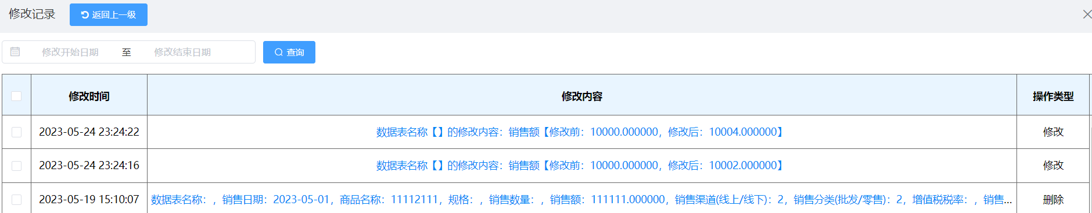

### 购进明细采集

#### 业务及功能描述

用户登录系统后，在系统首页点击【数据采集审核】→【数据采集】→【月度数据采集】→【购进明细采集】，或者在系统左侧功能菜单依次点击【批发和零售业】→【数据采集】→【月度数据采集】→【购进明细采集】，进入到【购进明细采集】功能界面。

支持通过手动新增和Excel批量导入两种方式采集购进明细数据，采集的数据信息包括了数据表名称、商品名称、规格、购进数量、购进日期、购进金额、增值税税率。

系统需要采集的购进明细数据，一般存在于单位的购进流水报表中。用户可从目前正在使用的系统（如企业管理系统、财务系统、进销存系统等）中导出相关表格，在广西企业电子统计台账系统中建立数据采集模板，实现一键采集原始数据。

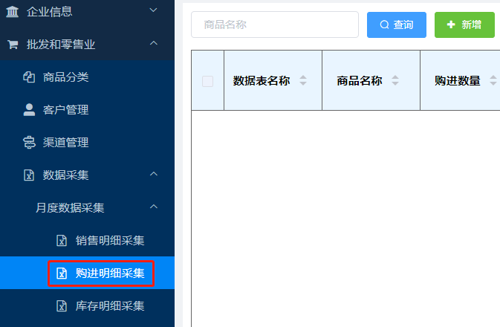

#### 操作步骤

【购进明细采集】功能的操作使用方法与【销售明细采集】基本一致，详细操作步骤可参考“4.4.1销售明细采集”章节中“4.4.1.2操作步骤”小节。

### 库存明细采集

#### 业务及功能描述

用户登录系统后，在系统首页点击【数据采集审核】→【数据采集】→【月度数据采集】→【库存明细采集】，或者在系统左侧功能菜单依次点击【批发和零售业】→【数据采集】→【月度数据采集】→【库存明细采集】，进入到【库存明细采集】功能界面。

支持通过手动新增和Excel批量导入两种方式采集库存明细数据，采集的数据信息包括了数据表名称、日期、商品名称、库存量、库存额、增值税税率、规格。

系统需要采集的库存明细数据，一般存在于单位的库存流水报表中。用户可从目前正在使用的系统（如企业管理系统、财务系统、进销存系统等）中导出相关表格，在广西企业电子统计台账系统中建立数据采集模板，实现一键采集原始数据。

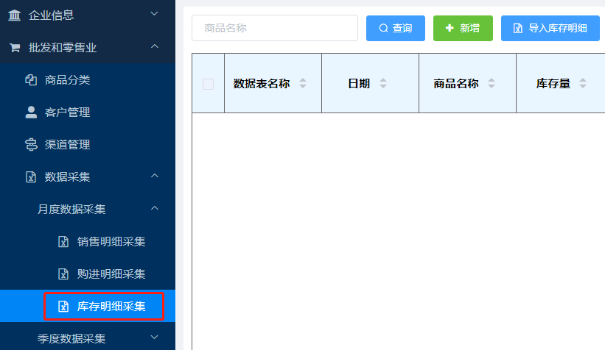

#### 操作步骤

【库存明细采集】功能的操作使用方法与【销售明细采集】基本一致，详细操作步骤可参考“4.4.1销售明细采集”章节中“4.4.1.2操作步骤”小节。

### 利润采集

#### 业务及功能描述

用户登录系统后，在系统首页点击【数据采集审核】→【数据采集】→【季度数据采集】→【利润采集】，或者在系统左侧功能菜单依次点击【批发和零售业】→【数据采集】→【季度数据采集】→【利润采集】，进入到【利润采集】功能界面。

支持通过手动新增和Excel批量导入两种方式采集利润信息数据。【利润采集】的内容包括了营业收入、其中：主营业收入、营业成本、税金及附加、其他业务利润、销售费用、管理费用、研发费用、财务费用、其中：利息收入、利息费用、投资收益、营业利润、营业外收入、营业外支出、利润总额、所得税费用。

系统需要采集的利润信息数据，一般存在于单位的利润信息表中。用户可从目前正在使用的财务系统中导出相关表格，在广西企业电子统计台账系统中建立数据采集模板，实现一键采集原始数据，或通过点击【修改】按钮，手动输入利润信息数据。

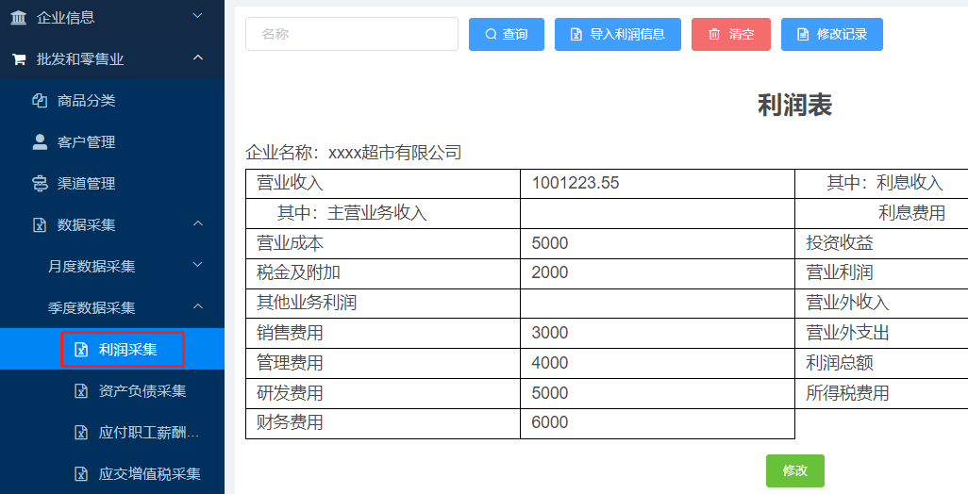

#### 操作步骤

一、Excel导入

【利润采集】功能的操作使用方法与【销售明细采集】基本一致，详细操作步骤可参考“4.4.1销售明细采集”章节中“4.4.1.2操作步骤”小节。

利润信息数据通常存在于企业的利润信息表中，所以数据采集模板配置中报表字段映射的“来源类型”通常设置从企业利润信息表中指定的单元格取数。

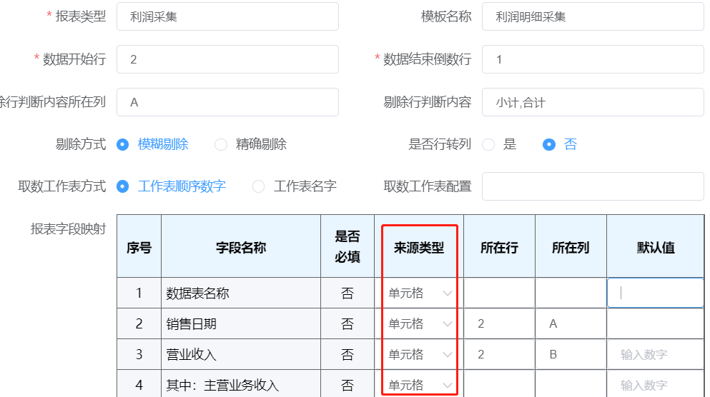

二、手动录入

第一步，点击“修改”按钮，利润表变成可编辑状态

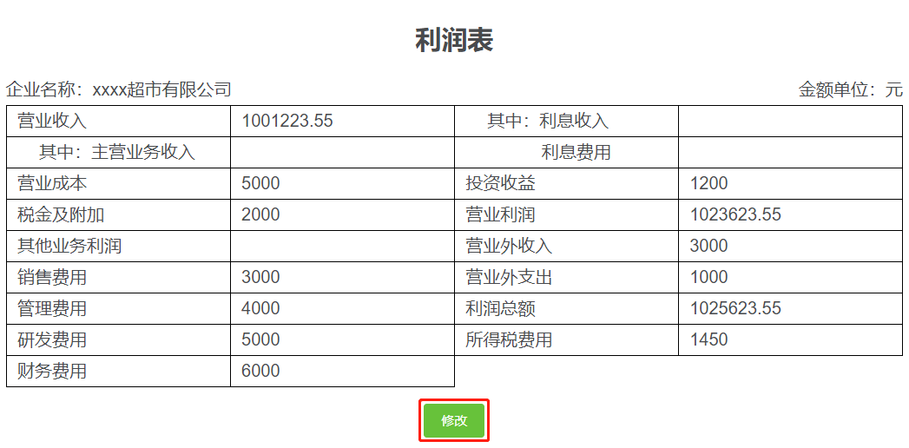

第二步，填写具体的利润信息数据。

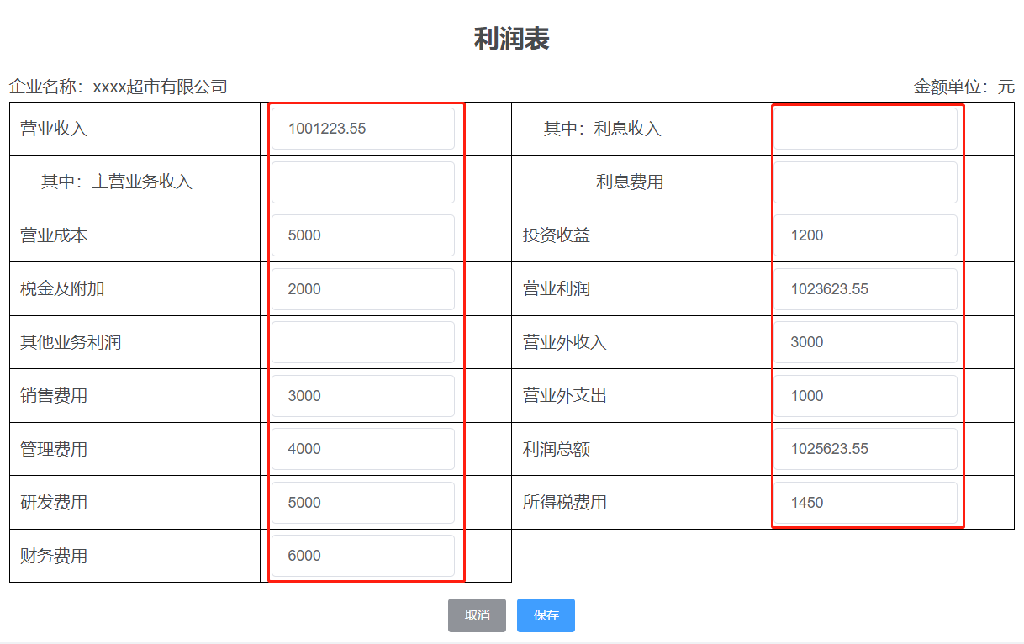

第三步，点击“保存”，完成数据的录入。或者点击“取消”，取消数据的录入。



### 资产负债采集

#### 业务及功能描述

用户登录系统后，在系统首页点击【数据采集审核】→【数据采集】→【季度数据采集】→【资产负债采集】，或者在系统左侧功能菜单依次点击【批发和零售业】→【数据采集】→【季度数据采集】→【资产负债采集】，进入到【资产负债采集】功能界面。

支持通过手动新增和Excel批量导入两种方式采集资产负债信息数据。【资产负债采集】内容包含了年初库存、流动资产合计、其中：应收账款、存货、固定资产原价、其中：房屋和构筑物、机器设备、累计折旧、其中：本年折旧、固定资产净额、在建工程、无形资产、其中：土地使用权、资产总计、流动负债合计、其中：应付账款、负债合计、所有者权益合计、其中：实收资本、其中：个人资本。

系统需要采集的资产负债息数据，一般存在于单位的资产负债表中。用户可从目前正在使用的财务系统中导出相关表格，在广西企业电子统计台账系统中建立数据采集模板，实现一键采集原始数据，或通过点击【修改】按钮，手动输入利润信息数据。

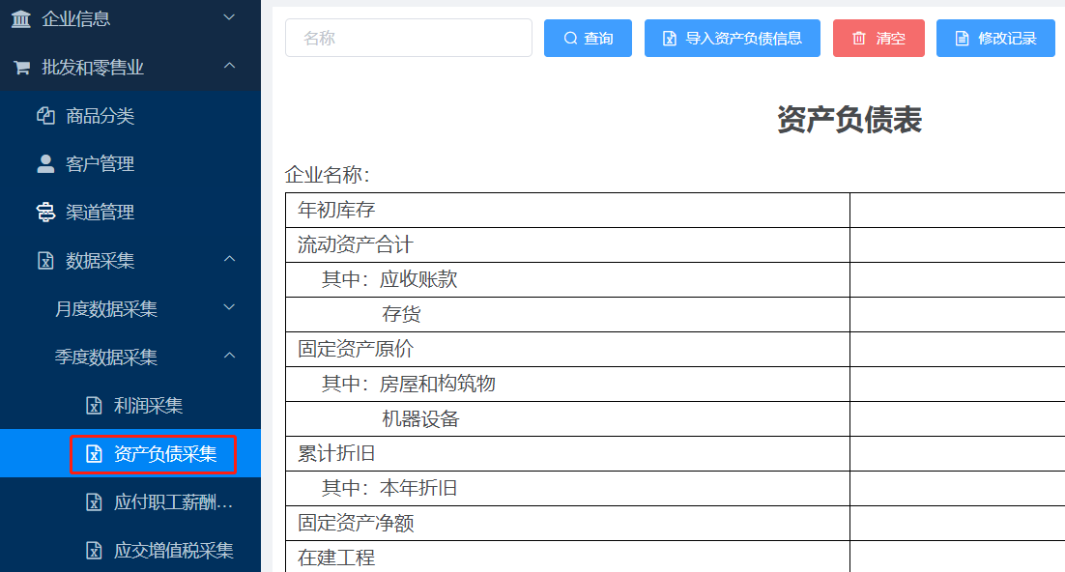

#### 操作步骤

【资产负债采集】功能的操作使用方法与【利润采集】基本一致，详细操作步骤可参考“4.4.4利润采集”章节“4.4.4.2操作步骤”小节。

### 应付职工薪酬采集

#### 业务及功能描述

用户登录系统后，在系统首页点击【数据采集审核】→【数据采集】→【季度数据采集】→【应付职工薪酬采集】，或者在系统左侧功能菜单依次点击【批发和零售业】→【数据采集】→【季度数据采集】→【应付职工薪酬采集】，进入到【应付职工薪酬采集】功能界面。

支持通过手动新增和Excel批量导入两种方式采集应付职工薪酬数据。【应付职工薪酬采集】：内容包含了职工工资；奖金、津贴、补贴；职工福利费；社保费；公积金；工会经费；职工教育经费；解除职工劳动关系给予的补偿；非货币性福利；其他与获得职工提供的服务相关的支出；应付劳务派遣人员薪酬。根据采集的数据，按公式计算应付职工薪酬：应付职工薪酬（本期贷方累计发生额）=职工工资+奖金，津贴，补贴+职工福利费+社保费+公积金+工会经费+职工教育经费+解除职工劳动关系给予的补偿+非货币性福利+其它与获得职工提供的服务相关的支出+应付劳务派遣人员薪酬。

系统需要采集的应付职工薪酬数据，一般存在于单位的财务表中。单位可从目前正在使用的财务系统中导出相关表格，在广西企业电子统计台账系统中建立数据采集模板，实现一键采集原始数据，或通过点击【修改】按钮，手动输入应付职工薪酬数据。

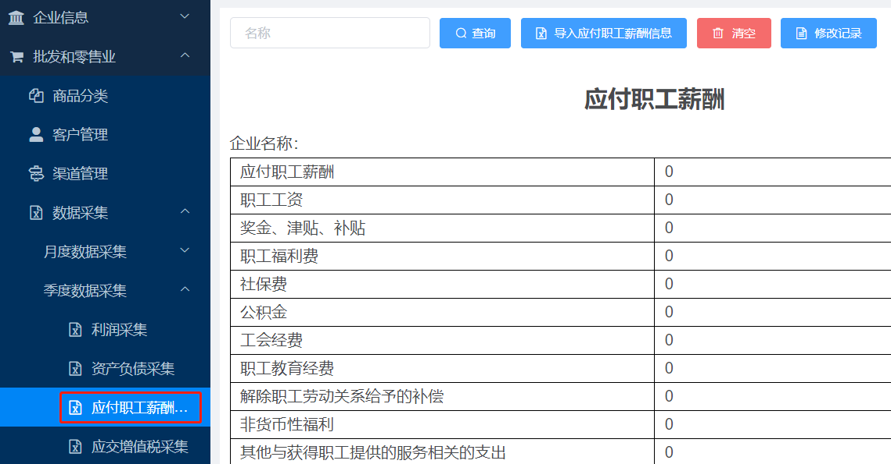

#### 操作步骤

【资产负债采集】功能的操作使用方法与【利润采集】基本一致，详细操作步骤可参考“4.4.4利润采集”章节“4.4.4.2操作步骤”小节。

### 应交增值税采集

#### 业务及功能描述

用户登录系统后，在系统首页点击【数据采集审核】→【数据采集】→【季度数据采集】→【应交增值税采集】，或者在系统左侧功能菜单依次点击【批发和零售业】→【数据采集】→【季度数据采集】→【应交增值税采集】，进入到【应交增值税采集】功能界面。

支持通过手动新增、Excel批量导入、PDF导入（导入从国家税务官网下载的PDF文件）三种方式采集应交增值税数据。根据使用算法的不同，采集的原始数据也不同，应交增值税的算法有：使用【会计科目计算】、【纳税申报表计算】；用户根据自身实际情况选择应交增值税的算法后，再进行采集数据的操作。

【纳税申报表计算】采集的数据内容包括了销项税额；进项税额；进项税额转出；免、抵、退应退税额；简易计税办法计算的应纳税额；按简易计税办法计算的纳税检查应补缴税额；应纳税额减征额；加减抵减额。根据统计制度应交增值税使用纳税申报进行计算的方法为：1-本月应交增值税=销项税额-（进项税额-进项税额转出-免抵退应退税额）+按简易计税办法计算的应纳税额+按简易计税办法计算的纳税检查应补缴税额-应纳税额减征额-加计抵减额。

【会计科目计算】采集的数据内容包括了销项税额；进项税额转出；出口退税；进项税额；出口抵减内销产品应纳税额；减免税额；简易计税。根据统计制度应交增值税使用会计科目进行计算的方法为：1-本月应交增值税=销项税额-（进项税额-进项税额转出）-出口抵减内销产品应缴税额-减免税款+出口退税+简易计税。

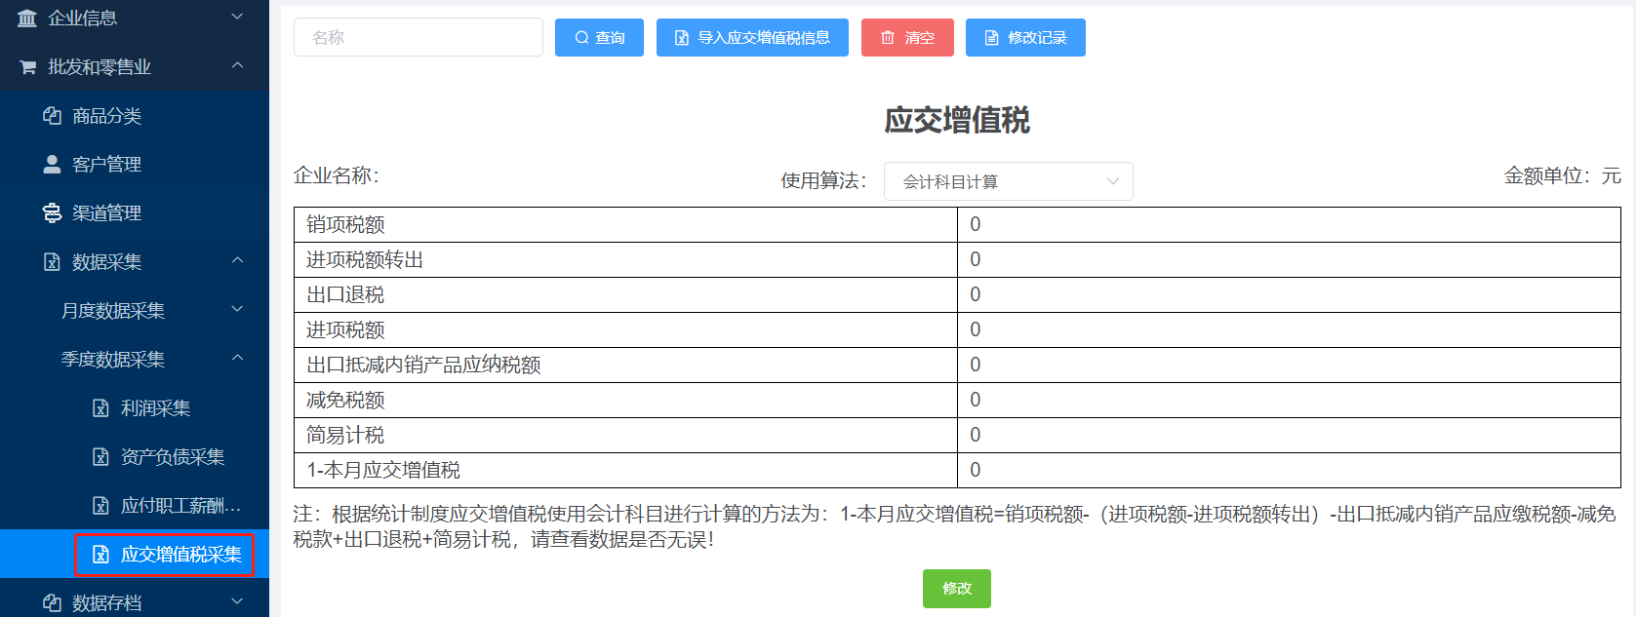

#### 操作步骤

【应交增值税采集】功能的操作使用方法与【利润采集】基本一致，详细操作步骤可参考“4.4.4利润采集”章节“4.4.4.2操作步骤”小节。

## 数据存档

系统在生成电子台账时，会把【数据采集】里【销售明细采集】、【购进明细采集】、【库存明细采集】、【利润采集】、【应付职工薪酬采集】、【资产负债采集】、【应交增值税采集】的数据都清空，并把数据分别转存到【数据存档】里【销售明细存档】、【购进明细存档】、【库存明细存档】、【利润信息】、【应付职工薪酬】、【资产负债】【应交增值税】，存档的数据与生成的电子台账相互关联。

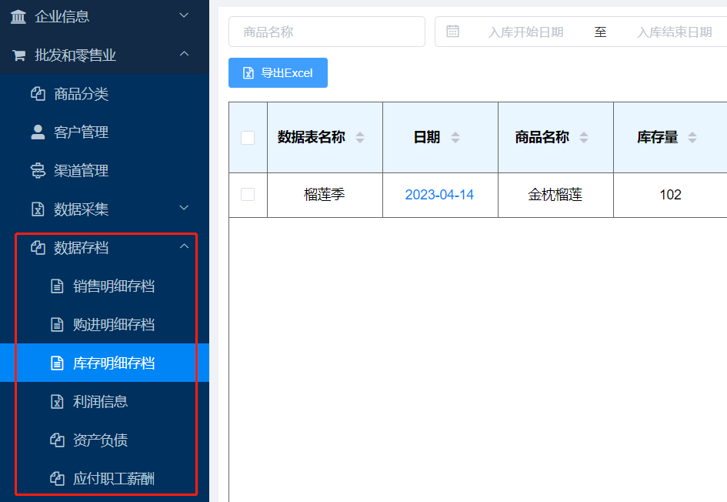

### 业务及功能描述（以销售明细存档为例）

数据存档主要是保存已经生成电子台账后的明细数据，用于对数据进行归档、溯源与核查。【利润信息】、【应付职工薪酬】、【应交增值税】、【资产负债】、【库存明细存档】、【购进明细存档】和【销售明细存档】的系统功能与操作基本一致，以下用【销售明细存档】为例，展示数据存档的系统功能与具体操作。

用户登录系统后，在系统首页依次点击【数据采集审核】→【数据存档】→【销售明细存档】，或者在系统左侧功能菜单依次点击【批发和零售业】→【数据存档】→【销售明细存档】，进入到【销售进明细存档】功能界面。

用户可查阅【销售明细存档】的数据详情，并支持对数据进行查询、导出的操作。

### 操作步骤（以销售明细存档为例）

#### 查询

系统根据商品名称、日期（开始日期、结束日期）、所属台账、所属一套表来对【销售明细存档】的数据进行查询（支持组合查询）。在查询框中输入查询条件后，点击【查询】按钮，即可查询相关数据信息。



#### 导出Excel

系统支持以excel表格的形式导出【销售明细存档】的数据。在导出数据之前，可先根据需要对【销售明细存档】的数据进行筛选查询，然后点击【导出Excel】，在弹出的窗口选择导出的路径后，点击【保存】，即可完成数据的导出。



# 电子台账

## 业务及功能描述

用户登录系统后，在系统首页点击【电子台账】，或者在系统左侧功能菜单点击【电子台账】，进入到【电子台账】功能界面。

依据【库存明细采集】、【购进明细采集】、【销售明细采集】的数据，按月度生成【批发和零售企业商品购进、销售信息台账】和【批发和零售商品销售信息台账】。

广西企业电子统计台账系统在生成某个月度的电子台账后，系统会清空【数据采集】中的对应月度的数据，并把数据转存至【数据存档】中。【数据存档】中的数据和生成的电子台账存在互相对应的关系。

支持同一个月份生成多份电子台账，系统通过台账名称来区别不同的电子台账记录。

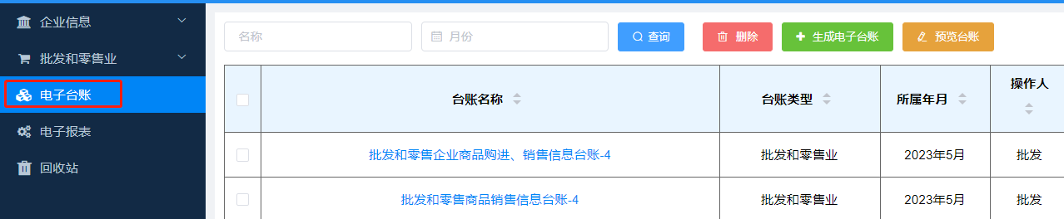

## 生成电子台账选项说明

|  |  |  |
| --- | --- | --- |
| 序号 | 字段名称 | 说明 |
| 1 | 增值税税率（销售） | “销售额”、“库存额”、“购进额”指标按统计要求为含税金额，若导入的原始数据为不含税金额，需要按照设置的税率进行换算，生成正确的台账和报表数据（税率计算公式：含税销售收入=销售额*(1+增值税税率)。  税率计算规则：如果采集的原始数据不含税，在生成台账时，销售、购进、库存“是否含税”必须选择“否”，使用的优先级如下：  增值税使用顺序如下：  1.若采集的明细数据表内“增值税税率”字段有数值，则使用该处的税率计算含税金额。  2.若采集的明细数据表内“增值税税率”字段无数值，则使用商品管理中设置的税率计算含税金额。  3.若商品管理中未设置商品的增值税税率。则使用生成台账时输入的税率计算含税金额。  注：销售额、库存额、购金额的增值税税率互相独立，需要单独设置。 |
| 2 | 增值税税率（购进） |
| 3 | 增值税税率（库存） |
| 4 | 石油类零销比例 | 在商品分类中关联了石油类型的产品，才会弹出该选项。填写石油类零销比例，生成表时会根据销售额和零销比例计算出零售额。 |

## 操作步骤

系统支持预览台账、生成电子台账、查询、删除、修改等操作。下面以生成规模以上工业产量及产值电子台账为例，介绍电子台账功能的具体操作。

### 生成电子台账

生成某个月份的电子台账前，要确认【数据采集】中存在该月份的数据。具体操作步骤如下：

第一步，进入系统电子台账界面，点击【生成电子台账】，弹出生成电子台账的窗口。



第二步，选择生成电子台账的时间。选择销售、购进、库存是否含税。如果有石油商品，填写石油零售比例。

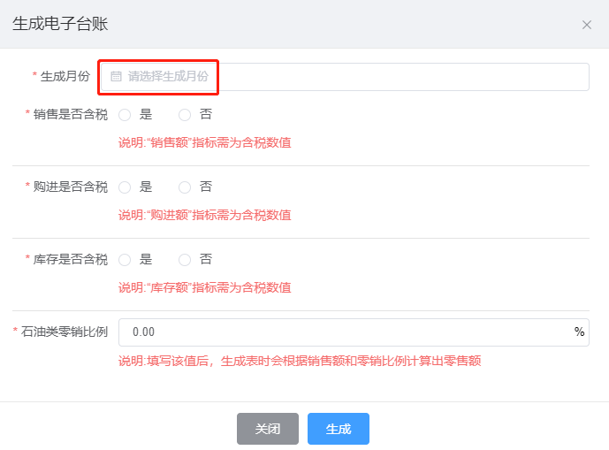

第三步，点击【生成】，生成所选月份的电子台账；或者点击【关闭】，取消电子台账的生成。



### 预览台账

点击“预览台账”按钮，跳转到生成预览台账功能界面。可在生成正式台账前，预览和检查电子台账数据。生成预览台账的基本操作与生成电子台账一致。



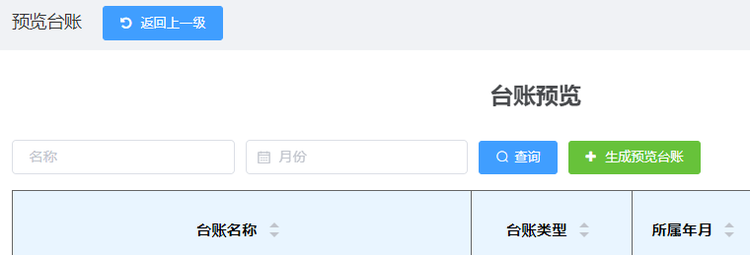

### 查询电子台账

系统支持根据名称和月份来查询电子台账信息。在查询框中输入查询的关键字，然后点击【查询】按钮，根据查询条件来筛选需要的电子台账记录信息。



### 查看与导出电子台账

点击电子台账的名称，可查看这个电子台账的详情。

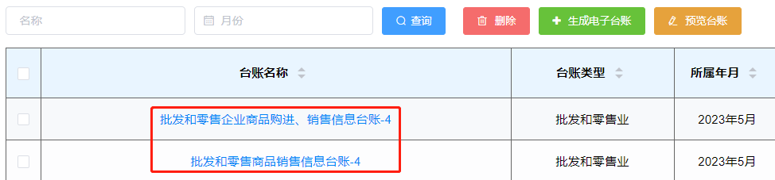

在查看电子台账详情界面，点击【导出Excel】，选择导出的路径后，点击【保存】，可以把该电子台账导出到本地电脑。



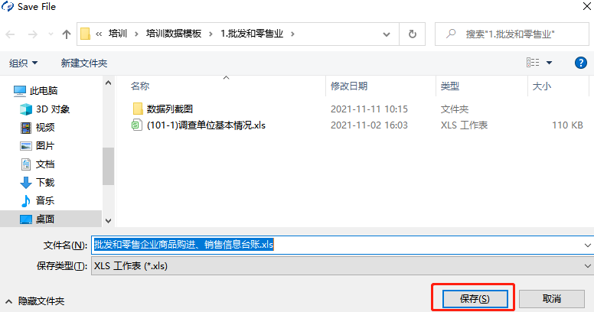

### 删除电子台账

删除电子台账分为批量删除和单个删除两种方式，删除电子台账时与之对应的电子报表会被同步删除。可在回收站中查看被删除的电子台账，回收站的数据可以还原，不可清空。

批量删除：点击列表左侧【方框】打√，选中需要删除的数据后，点击数据列表上方【删除】按钮，在弹出的确认删除对话框中点击【确定】，批量删除所有选中的电子台账到回收站中。

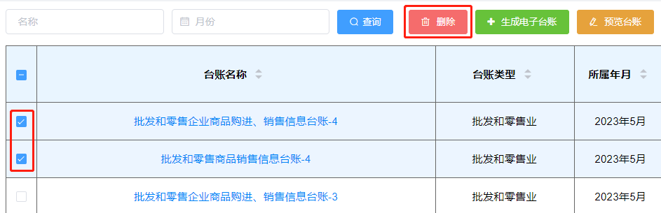

单个删除：点击电子台账列表右侧【删除】按钮，在弹出的确认删除对话框中点击【确定】，删除该条电子台账到回收站中。

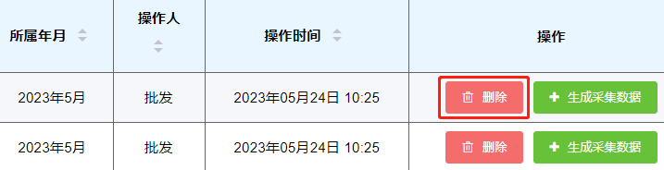

### 生成采集数据

点击生成采集数据，把生成电子台账的明细数据，作为新采集的数据恢复到数据采集中。

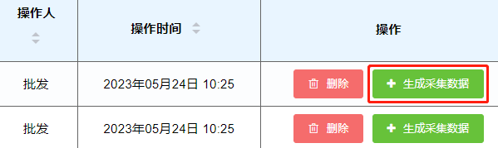

# 电子报表

## 业务及功能描述

用户登录系统后，在系统首页点击【电子报表】，或者在系统左侧功能菜单点击【电子报表】，进入到【电子报表】功能界面。

广西企业电子统计台账根据批发和零售企业商品购进、销售信息台账和批发和零售商品销售信息台账生成该月份的批发和零售业商品销售和库存表。根据【季度数据采集】的数据生成财务状况季报（E203表），根据财务状况季报（E203表）生成财务状况年报（E103表）。电子报表和电子台账存在互相对应的关系。

批发和零售业商品销售和库存表按月度生成，财务状况季报（E203表）按季度生成，财务状况年报（E103表）按年度生成。支持同一个周期生成多份【电子报表】，系统通过报表名称来区别不同的电子报表记录，并且不同的电子报表对应不同的【电子台账】。

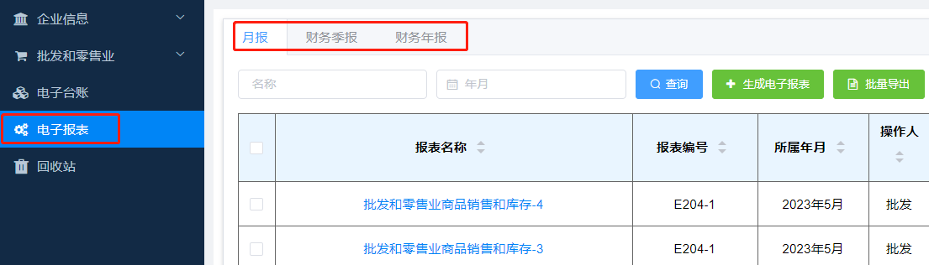

## 操作步骤

### 生成电子报表

生成某个月份批发和零售业商品销售和库存表前，要先生成该月份的【电子台账】。生成电子报表的具体操作步骤如下：

第一步，进入电子报表界面，选择要生成的电子报表类型，点击【生成电子报表】，弹出生成电子报表的窗口。

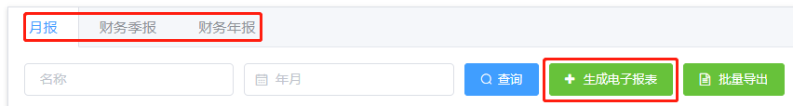

第二步，选择生成电子报表的月份、季度或年份。点击【生成】，生成所选周期的电子报表；或者点击【关闭】，取消电子报表的生成。

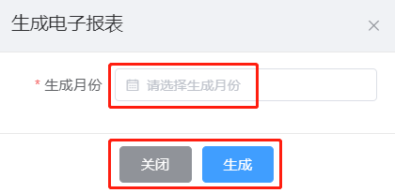

### 查询电子报表

系统支持根据名称、日期查询电子报表信息。在查询框中输入查询的关键字，然后点击【查询】按钮，根据查询条件来筛选需要的电子报表记录信息。



### 查看、修改与导出电子报表

1. **查看、修改与导出电子报表**

第一，查看电子报表详情：点击电子报表的名称，可查看这个电子报表的详情。对不符合审核关系的指标数据，系统会进行提醒。

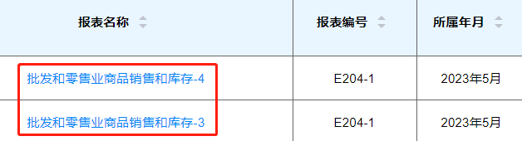

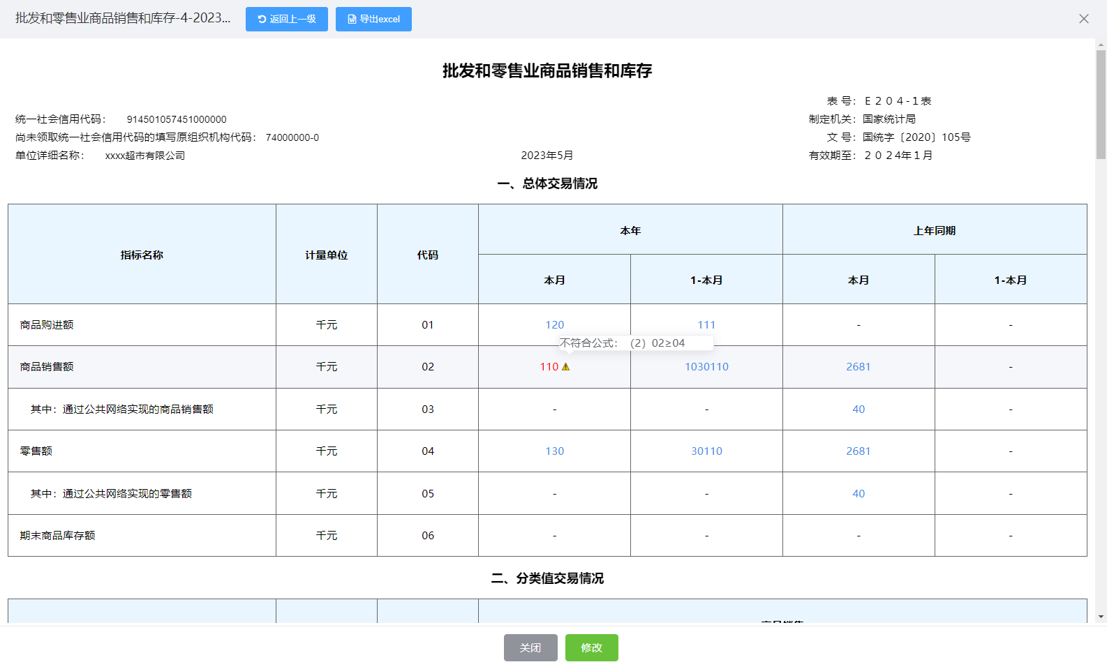

第二，导出电子报表：在查看电子报表详情界面，点击【导出Excel】，在弹出的窗口中选择导出的路径后，点击【保存】，可以把【电子报表】导出到本地电脑。



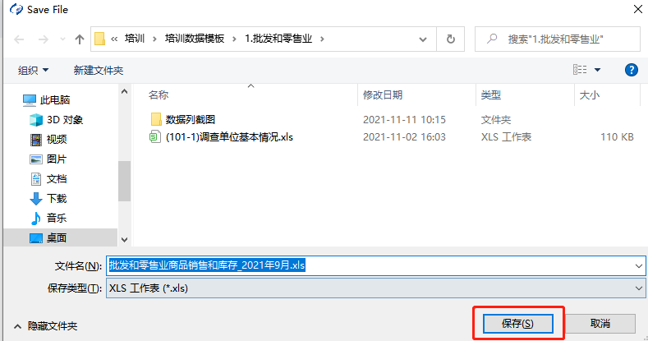

第三、修改电子报表：在查看电子报表详情界面，点击【修改】，电子报表变为可编辑状态，可以对电子报表的数据进行修改完善。修改完成后点击【保存】，继续填写修改原因后点击【确认】，完成对电子报表的修改；或者点击【取消】，取消本次修改。



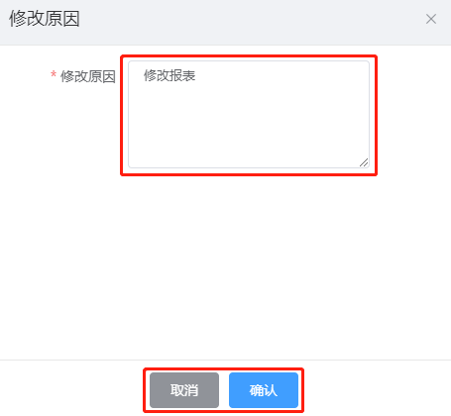

1. **批量导出**

系统支持以压缩包的形式，一次性批量导出多个电子报表（解压后电子报表为Excel表格）。具体步骤如下：

第一步，选中需要导出的电子报表：点击电子报表名称左侧的【方框】打√，选中需要导出的电子报表。

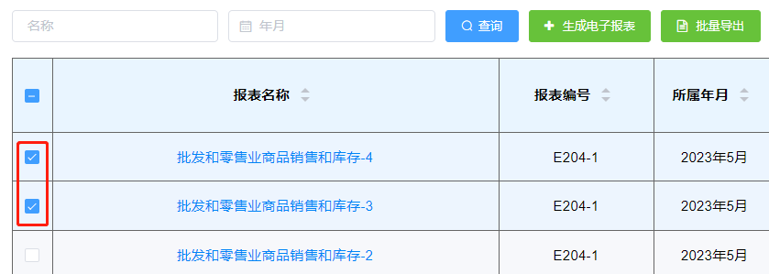

第二步，导出电子报表：点击批量导出，在弹出窗口选择导出的路径后，点击【保存】，把电子报表批量导出到本地电脑。



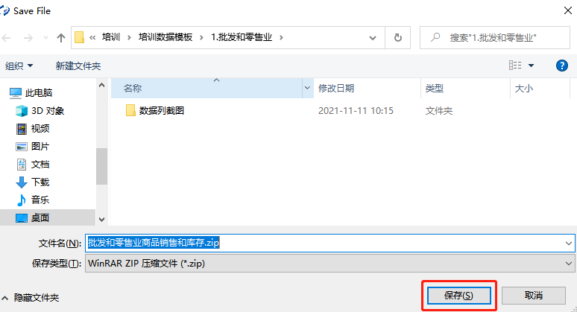

### 删除电子报表

删除电子报表分为批量删除和单个删除两种方式，删除电子报表时与之对应的电子台账会被同步删除。可在回收站中查看被删除的电子报表，回收站的数据可以还原，不可清空。

批量删除：点击电子报表列表左侧【方框】打√，选中需要删除的数据后，点击列表上方【删除】按钮，在弹出的确认删除对话框中点击【确定】，即可批量删除所有选中的电子报表到回收站中。

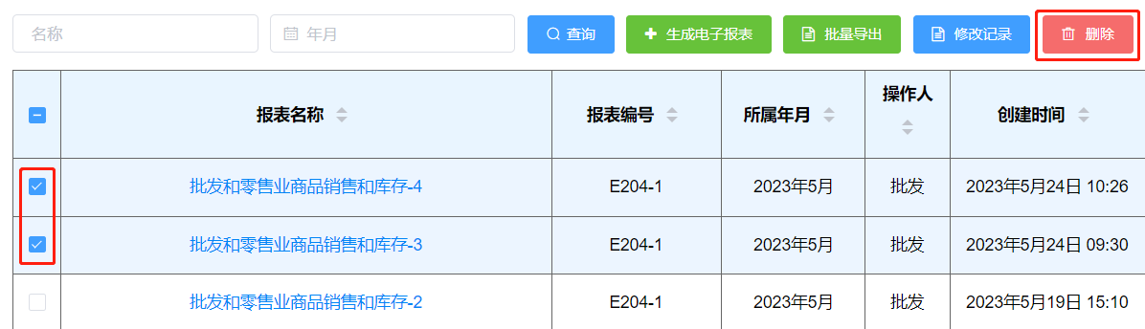

单个删除：点击电子报表列表右侧【删除】按钮，在弹出的确认删除对话框中点击【确定】，删除该条电子报表到回收站中。

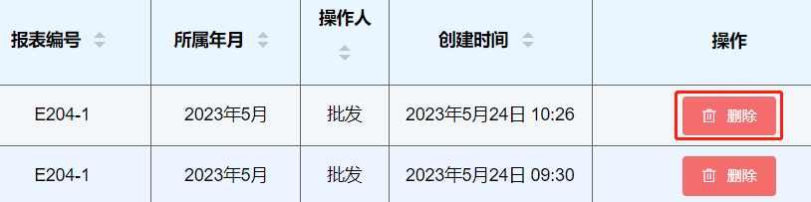

# 回收站

## 业务及功能描述

用户登录系统后，在系统左侧功能菜单点击【回收站】，进入到【回收站】功能界面。

广西企业电子统计台账系统【回收站】存储的是被用户删除的电子台账与电子报表。回收站的数据可还原，但回收站内数据不可再删除，不可清空。

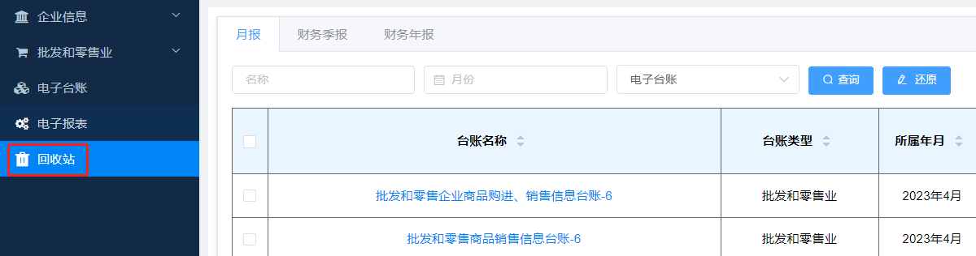

## 操作步骤

### 还原电子台账或电子报表

还原电子台账或电子报表，分为批量还原和单个还原两种方式。具体操作步骤如下：

首先，选择需要还原电子台账或电子报表类型

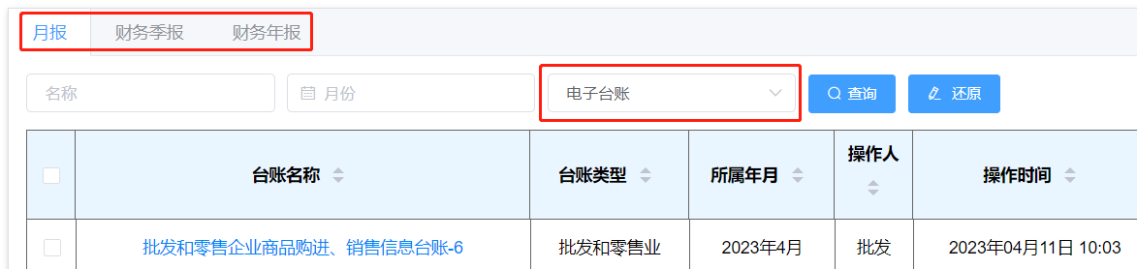

批量还原：点击列表左侧【方框】打√，选中需要还原的数据后，点击列表上方【还原】按钮，在弹出的确认还原对话框中点击【确定】，批量还原所有选中的电子台账或报表。

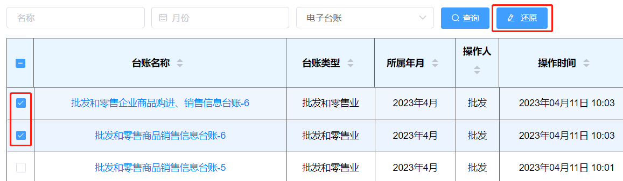

单个还原：点击数据列表右侧【还原】按钮，在弹出的确认还原对话框中点击【确定】，还原该条的电子台账或电子报表。

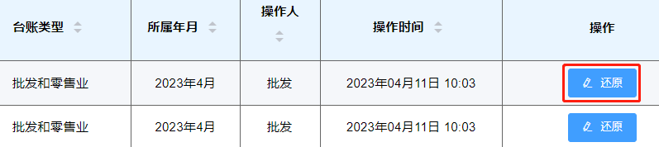

1. **数据备份与恢复**

## 数据备份

第一步，使用管理员用户登录系统，在左侧功能菜单依次点击系统管理→数据管理，进入到数据管理界面。

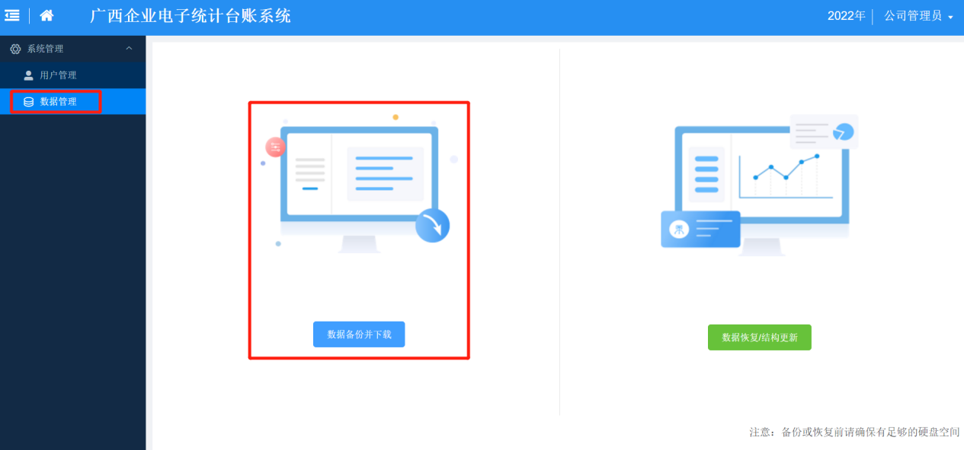

第二，点击【数据备份并下载】，弹出确定窗口，点击【取消】取消备份操作，点击【确定】开始数据备份。

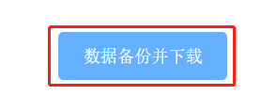

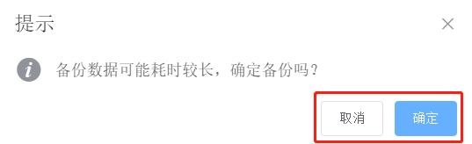

第三步，耐心等待数据备份（数据量越大，等待时间越久），数据备份过程不要关闭软件。等待弹出备份数据保存的窗口，选择路径后点击【保存】按钮，完成数据的备份。

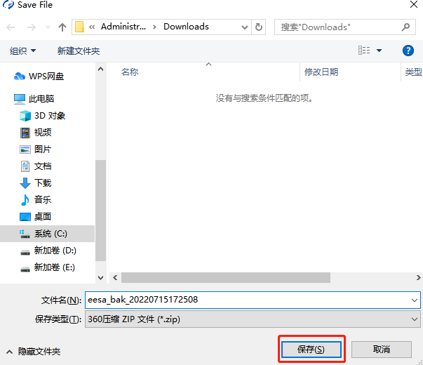

## 数据恢复

注：数据恢复需要有已经备份数据的数据。

第一步，使用管理员用户登录系统，在左侧功能菜单依次点击系统管理→数据管理，进入到数据管理界面。

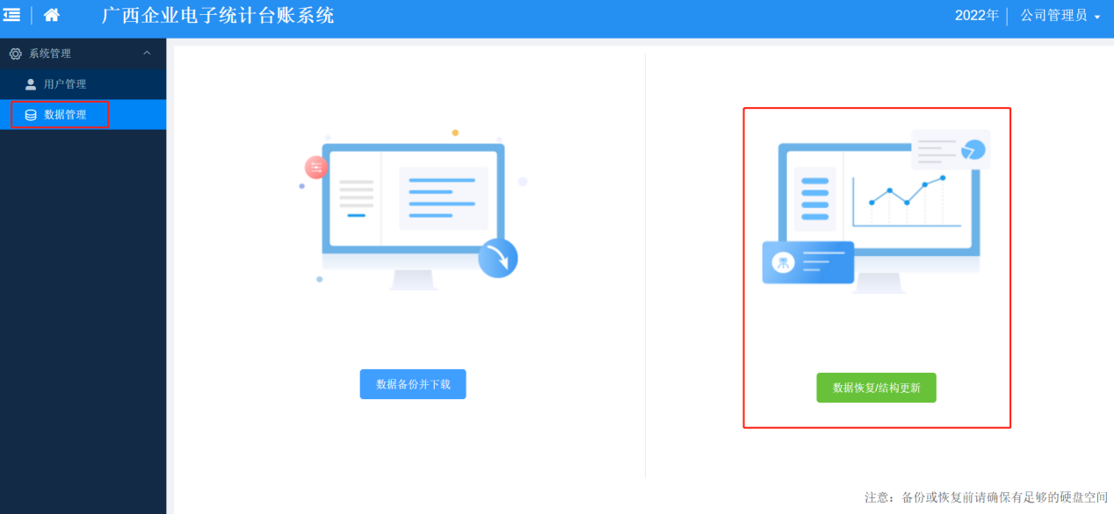

第二步，点击【数据恢复/结构更新】，弹出确定窗口，点击【取消】取消恢复操作，点击【选取文件】，选择恢复的备份数据文件。选择文件后，点击【确定】，开始数据恢复操作。

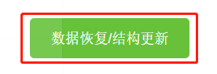

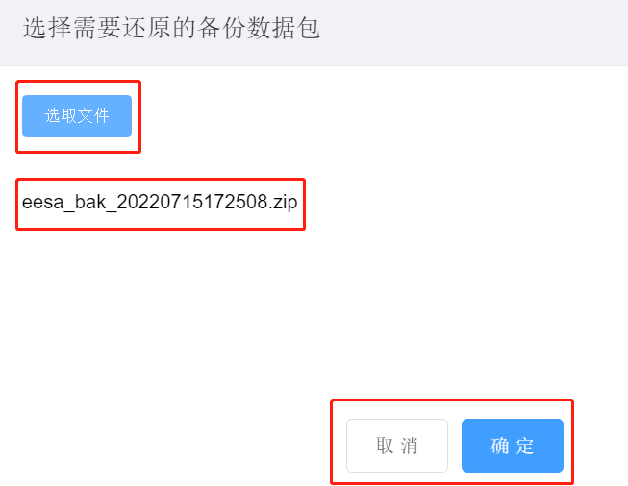

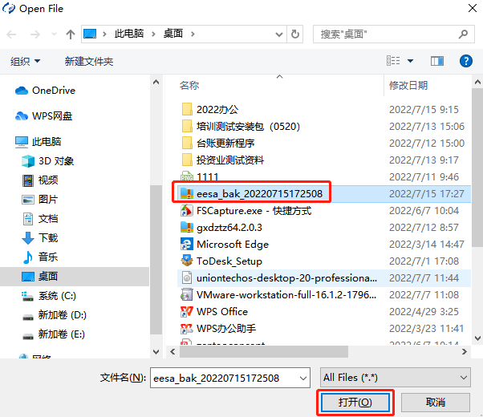



第三步，耐心等待数据恢复（数据量越大，等待时间越久），数据恢复过程不要关闭软件。数据恢复成功后，自动回到登录界面。

